

**TÀI LIỆU DỰ ÁN**

**HỆ THỐNG QUẢN LÝ ĐÀO TẠO - EduSys**



|  |  |
| --- | --- |
| Giảng viên | : Hoàng Quốc Việt |
| Học viên | 1.Nguyễn Trung Hiếu – PH15836  2.  Nguyễn Tiến Đạt – PH15646  3. Nguyễn Tiến Hải – PH17446 |
| Lớp/Kỳ | : IT16309 - FA21 |

SEPTEMBER 15, 2021

LẬP TRÌNH CITY EDUCATION CENTER

MỤC LỤC

1 Giới thiệu dự án 4

1.1 Giới thiệu công ty LapTrinhCity 4

1.2 Yêu cầu của công ty 4

1.3 Lập kế hoạch dự án 4

2 Phân tích yêu cầu khách hàng 4

2.1 Sơ đồ Use Case 4

2.2 Đặc tả yêu cầu hệ thống (SRS) 4

2.2.1 Quản lý nhân viên 5

2.2.2 Quản lý chuyên đề 5

2.2.3 Quản lý người học 5

2.2.4 Quản lý khóa học 5

2.2.5 Quản lý học viên 5

2.2.6 Quản lý tổng hợp – thống kê 5

2.2.7 Đăng nhập 5

2.2.8 Đổi mật khẩu 5

2.3 Sơ đồ triển khai và yêu cầu hệ thống 5

2.3.1 Sơ đồ triển khai 6

2.3.2 Yêu cầu hệ thống 6

3 Thiết kế ứng dụng 6

3.1 Mô hình công nghệ ứng dụng 6

3.2 Thực thể 6

3.2.1 Sơ đồ quan hệ thực thể (ERD) 6

3.2.2 Chi tiết thực thể 7

3.3 Giao diện 8

3.3.1 Sơ đồ tổ chức giao diện 8

3.3.2 Giao diện cửa sổ chính 8

3.3.3 Giao diện chức năng 9

3.3.4 Các giao diện hỗ trợ khác 11

4 Thực hiện dự án 13

4.1 Tạo giao diện với Swing 13

4.1.1 Cửa sổ chính (EduSys JFrame) 13

4.1.2 Các cửa sổ quản lý 15

4.1.3 Cửa sổ tổng hợp thống kê (Thong Ke Dialog) 16

4.1.4 Các giao diện hỗ trợ khác 16

4.2 Tạo CSDL với SQL Server 17

4.2.1 Sơ đồ quan hệ 17

4.2.2 Chi tiết các bảng 17

4.2.3 Thủ tục lưu 18

4.3 Lập trình CSDL 19

4.3.1 Mô hình tổ chức lập trình CSDL 19

4.3.2 JdbcHelper (XJdbc) 19

4.3.3 Entity Class và DAO 20

4.4 Thư viện tiện ích 23

4.5 Lập trình nghiệp vụ 23

4.5.1 Cửa sổ chính EduSys JFrame 23

4.5.2 Các cửa sổ hỗ trợ tổ chức 23

4.5.3 Các cửa sổ chức năng quản lý 24

4.5.4 Cửa sổ chức năng tổng hợp - thống kê 26

5 Kiểm thử phần mềm và sửa lỗi 26

5.1 DangNhapJDialog 26

5.2 DoiMatKhauJDialog 26

5.3 NhanVienJDialog 26

5.4 ChuyenDeJDialog 26

5.5 NguoiHocJDialog 26

5.6 KhoaHocJDialog 26

5.7 HocVienJDialog 27

5.8 Thong Ke Dialog 27

6 Đóng gói và triển khai 27

6.1 Sản phẩm phần mềm 27

6.2 Hướng dẫn cài đặt 27

7 KẾT LUẬN 27

7.1 Khó khăn 27

7.2 Thuận lợi 27

# Giới thiệu dự án

## Giới thiệu công ty LapTrinhCity

Trung tâm đào tạo tin học ngắn hạn LapTrinhCity đang đào tạo các khóa tin học ngắn hạn theo chuyên đề như Photoshop, Java, Web… Việc quản lý khóa học, học viên, bảng điểm và doanh thu đang thực hiện thông qua excel. Hiện Trung tâm đang gặp khó khăn khi số lượng người học ngày một nhiều, dữ liệu ngày càng lớn nên việc quản lý excel gặp rất nhiều khó khăn, dễ sai sót mà không bảo mật.

## Yêu cầu của công ty

* Yêu cầu chức năng nghiệp vụ.
* Quản lý người đăng ký học.
* Quản lý các chuyên đề.
* Quản lý các khóa học được tạo ra từ các chuyên đề.
* Quản lý học viên của các khóa học.
* Tổng hợp bảng điểm của các khóa học.
* Thống kê doanh thu, số lượng người học từng chuyên đề theo năm.
* Tổng hợp số lượng người học đăng ký theo tháng.
* Yêu cầu về bảo mật.
* Tất cả mọi thành viên phải đăng nhập mới sử dụng được phần mềm.
* Trưởng phòng đào tạo được phép thực hiện tất cả các chức năng.
* Nhân viên phòng đào tạo không được phép xóa dữ liệu và cũng không được xem thông tin về doanh thu.
* Yêu cầu về môi trường công nghệ.
* Ứng dụng phải được thực với công nghệ Swing và JDBC chạy trên mọi hệ điều hành với môi trường JDK tối thiểu 1.8.
* Hệ quản trị CSDL SQL Server 2008 trở lên.
* Tính khả thi của dự án:

Qua quá trình khảo sát, thấy công tác quản lý của trung tâm vẫn còn thủ công, khi quản lý số lượng lớn sẽ gặp nhiều khó khăn. Chính vì vậy phần mềm sẽ hỗ trợ quản lý dễ dàng hơn. Phần mềm rất thực tế và có thể triển khai dễ dàng.

## Lập kế hoạch dự án

|  |  |  |  |  |
| --- | --- | --- | --- | --- |
| **STT** | **Hạng mục** | **Bắt đầu** | **Kết thúc** | **Kết quả** |
| **1** | **Giới thiệu dự án** |  | | |
| 1.1 | Giới thiệu công ty LapTrinhCity | 16/09/2021 | 17/09/2021 | **Complete** |
| 1.2 | Yêu cầu của công ty |
| 1.3 | Lập kế hoạch dự án |
| **2** | **Phân tích yêu cầu khách hàng** |  | | |
| 2.1 | Sơ đồ Use Case | 17/09/2021 | 17/09/2021 | **Complete** |
| 2.2 | Đặc tả yêu cầu hệ thống(SRS) | 18/09/2021 | 19/09/2021 |
| 2.2.1 | Quản lý nhân viên |
| 2.2.2 | Quản lý chuyên đề |
| 2.2.3 | Quản lý người học |
| 2.2.4 | Quản lý khóa học |
| 2.2.5 | Quản lý học viên |
| 2.2.6 | Quản lý tổng hợp - thống kê |
| 2.2.7 | Đăng nhập |
| 2.2.8 | Đổi mật khẩu |
| 2.3 | Sơ đồ triển khai và yêu cầu hệ thống | 20/09/20201 | 21/09/2021 |
| 2.3.1 | Sơ đồ triển khai |
| 2.3.2 | Yêu cầu hệ thống |
| **3** | **Thiết kế ứng dụng** |  | | |
| 3.1 | Mô hình công nghệ ứng dụng | 22/09/2021 | 22/09/2021 | **Complete** |
| 3.2 | Thực thể |
| 3.2.1 | Sơ đồ quan hệ thực thể(ERD) |
| 3.2.2 | Chi tiết thực thể | 22/09/2021 | 23/09/2021 |
| 3.3 | Giao diện |
| 3.3.1 | Sơ đồ tổ chức giao diện |
| 3.3.2 | Giao diện của sổ chích |
| 3.3.3 | Giao diện chức năng |
| 3.3.4 | Các giao diện hỗ trợ khác |
| **4** | **Thực hiện dự án** |  | | |
| 4.1 | Tạo giao diện với Swing | 24/09/2021 | 25/09/2021 | **Complete** |
| 4.1.1 | Cửa sổ chính(EduSys JFrame) |
| 4.1.2 | Các cửa sổ quản lý |
| 4.1.3 | Cửa sổ tổng hợp thống kê  (ThongKe JDialog) |
| 4.1.4 | Các giao diện hỗ trợ khác |
| 4.2 | tạo CSDL với SQL Server |
| 4.2.1 | Sơ đồ quan hệ |
| 4.2.2 | Chi tiết các bảng |
| 4.2.3 | Thủ tục lưu |
| 4.3 | Lập trình CSDL | 26/09/2021 | 28/09/2021 |
| 4.3.1 | Mô hình tổ chức lập trình CSDL |
| 4.3.2 | JdbcHelper(XJdbc) |
| 4.3.3 | Entity Class và DAO |
| 4.4 | Thư viện tiện ích |
| 4.5 | Lập trình nghiệp vụ |
| 4.5.1 | Cửa chính EduSys JFrame |
| 4.5.2 | Các cửa sổ hỗ trợ tổ chức |
| 4.5.3 | Các cửa sổ chức năng quản lý |
| 4.5.3 | Cửa sổ chức năng tổng hợp  - thống kê |
| **5** | **Kiểm thử phần mềm và sửa lỗi** |  | | |
| 5.1 | DangNhapJDialog | 29/09/2021 | 01/10/2021 | **Complete** |
| 5.2 | DoiMatKhauJDialog |
| 5.3 | NhanVienJDialog |
| 5.4 | ChuyenDeJDialog |
| 5.5 | NguoiHocJDialog | 02/10/2021 | 03/10/2021 |
| 5.6 | KhoaHocJDialog |
| 5.7 | HocVienJDialog |
| 5.8 | ThongKeJDialog |
| **6** | **Đóng gói và triển khai** |  | | |
| 6.1 | Sản phẩm phần mềm | 04/10/2021 | 07/10/2021 | **Complete** |
| 6.2 | Hướng dẫn cài đặt | 07/10/2021 | 10/10/2021 |
| **7** | **Kết luận** |  | | |
| 7.1 | Khó khăn | 10/10/2021 | 10/10/2021 | **Complete** |
| 7.2 | Thuận lợi |

# 

# Phân tích yêu cầu khách hàng

## Sơ đồ Use Case

* User case tổng:

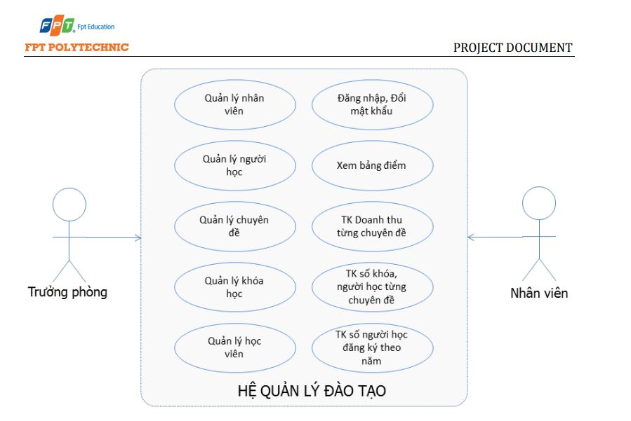

* User case chi tiết

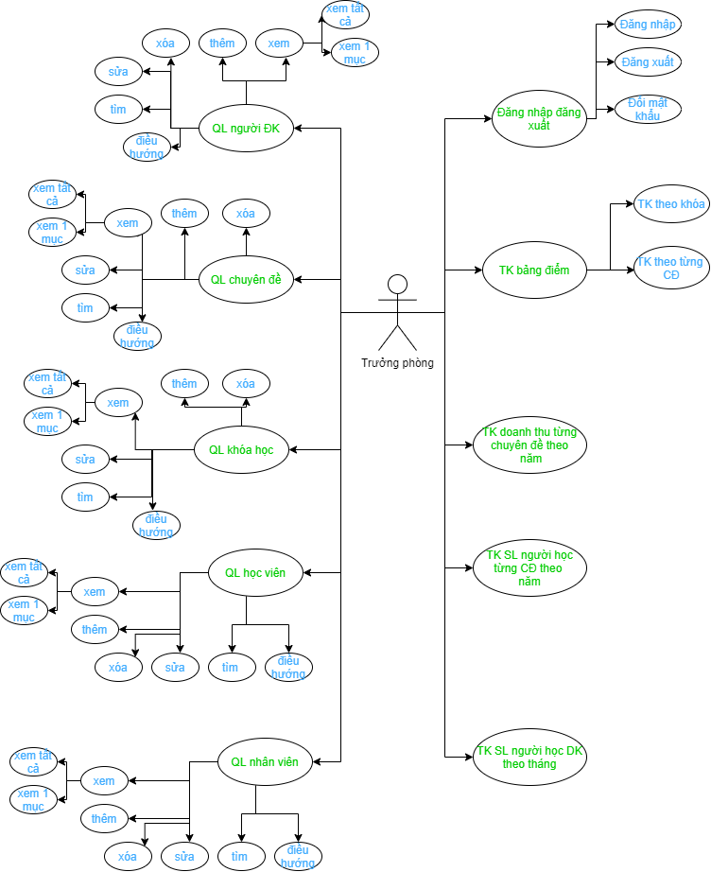

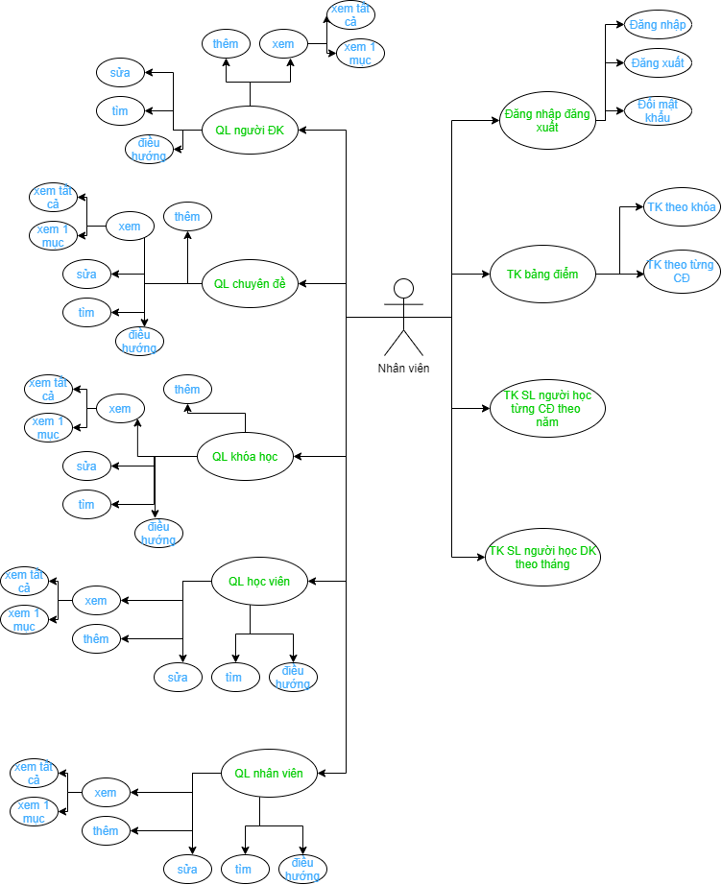

## Đặc tả yêu cầu hệ thống (SRS)

### Quản lý nhân viên

* **Mô tả chức năng:**

Chức năng quản lý nhân viên được sử dụng để quản lý thông tin nhân viên. Yêu cầu của chức năng này là liệt kê danh sách nhân viên, xem thông tin chi tiết của mỗi nhân viên, thêm nhân viên mới, cập nhật thông tin hoặc xóa nhân viên đã tồn tại.

* **Dữ liệu liên quan:**

Thông tin của mỗi nhân viên gồm: mã nhân viên, họ và tên, mật khẩu đăng nhập, vai trò của nhân viên (gồm trưởng phòng và nhân viên bình thường).

* **Đối tượng sử dụng:**

Sau khi đăng nhập thì nhân viên nào cũng có thể sử dụng chức năng này, ngoại trừ xóa thì chỉ có trưởng phòng mới sử dụng được.

### Quản lý chuyên đề

* **Mô tả chức năng:**

Chức năng quản lý chuyên đề được sử dụng để quản lý các chuyên đề trong các khóa học. Yêu cầu của chức năng này là liệt kê danh sách các chuyên đề, xem thông tin chi tiết của mỗi chuyên đề, thêm chuyên đề mới, cập nhật thông tin hoặc xóa các chuyên đề đã tồn tại.

* **Dữ liệu liên quan:**

Thông tin của mỗi chuyên đề gồm: Mã chuyên đề, Tên chuyên đề, Học phí, Thời lượng, Hình ảnh, Mô tả.

Đối Tượng Sử Dụng : Nhân Viên, trưởng phòng

### Quản lý người học

Người học là người đăng ký tham gia học tập tại trung tâm.

* **Mô tả chức năng:**

Chức năng quản lý chuyên đề được sử dụng để quản lý các người học trong các khóa học. Yêu cầu của chức năng này là liệt kê danh sách các người học, xem thông tin chi tiết của mỗi người học, thêm người học mới, cập nhật thông tin hoặc xóa các người học đã tồn tại.

* **Dữ liệu liên quan:**

Thông tin của mỗi chuyên đề gồm: mã người học, họ tên, ngày sinh, giới tính, điện thoại, email, ghi chú.

* **Đối tượng sử dụng:** nhân viên và trưởng phòng

### Quản lý khóa học

* **Mô Tả Chức Năng:**

chức năng quản lý khóa học được sử dụng để quản lý các khóa học. yêu cầu của chức năng này là liệt kê danh sách các khóa học, xem thông tin chi tiết của mỗi khóa học , thêm khóa học mới , cập nhật thông tin hoặc xóa các khóa học đã tồn tại

* **Dữ Liệu Liên Quan:**

thông tin của mỗi khóa học gồm mã khóa học, mã chuyên đề, học phí, thời lượng, ngày kg, ghi chú, manv,ngày tạo

* **Đối Tượng Sử Dụng:** nhân viên

### Quản lý học viên

Hoc viên là người học tham gia vào một khóa học.

* **Mô Tả Chức Năng:**

Chức năng này dùng để quản lý các học viên khi tham gia vào một khóa học bất kỳ. Hiển thị danh sách các học viên tham gia khóa học, thông tin chi tiết về từng học viên, cho phép người quản lý có thể thêm, sửa hoặc xóa học viên.

* **Dữ Liệu Liên Quan:**

Thông tin về học viên: mã học viên, họ và tên học viên, ngày sinh, ngày đăng ký, điện thoại, email, ghi chú.

* **Đối Tượng Sử Dụng:**

Sau khi đăng nhập thì nhân viên nào cũng có thể sử dụng chức năng này, ngoại trừ xóa thì chỉ có trưởng phòng mới sử dụng được.

### Quản lý tổng hợp – thống kê

* **Mô Tả Chức Năng:**

Chức năng này dùng để tổng hợp và thống kê - tổng hợp doanh thu , điểm theo lớp , điểm theo chuyên đề, người học theo năm

* **Dữ Liệu Cá Nhân :**

Thông tin của tổng hợp thống kê bao gồm :

* **Doanh thu**:
  + chuyên đề , SL khóa , SL sinh viên , Doanh Thu , HP CN , P TN , HP TB
* **Điểm theo lớp**:
  + mã người học , họ và tên , điểm , xếp loại
* **Người học theo năm**:
  + năm , SL HV , DK ĐT , ĐK SC
* **Điểm theo chuyên đề**:
  + chuyên đề , SL HV , Điểm CN , Điểm TC, Điểm TB
* **Đối Tượng Sử Dụng :**

Sử dụng cho nhân viên quản lý

### Đăng nhập

* **Mô Tả Chức Năng :**

Chức năng này dùng để tách ra các nhóm người dùng gồm trường phòng, nhân viên và học viên.

* **Dữ Liệu Liên Quan:**

Tên đăng nhập và mật khẩu người dùng.

* **Đối Tượng Sử Dụng:**

Dùng cho tất cả người dùng có tài khoản trong database

### Đổi mật khẩu

* **Mô Tả Chức Năng:**

Chức năng cho phép người dùng thay đổi mật khẩu của tài khoản đăng nhập.

* **Dữ Liệu Liên Quan:**

Tài khoản của người dùng muốn thay đổi mật khẩu

* **Đối Tượng Sử Dụng:**

Tất cả mọi người đều có thể thay đổi mật khẩu nếu được sự cho phép của trường phòng hoặc nhân viên

## Sơ đồ triển khai và yêu cầu hệ thống

### Sơ đồ triển khai

* Mô hình triển khai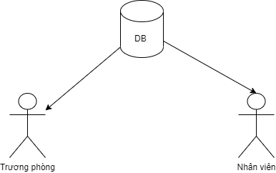

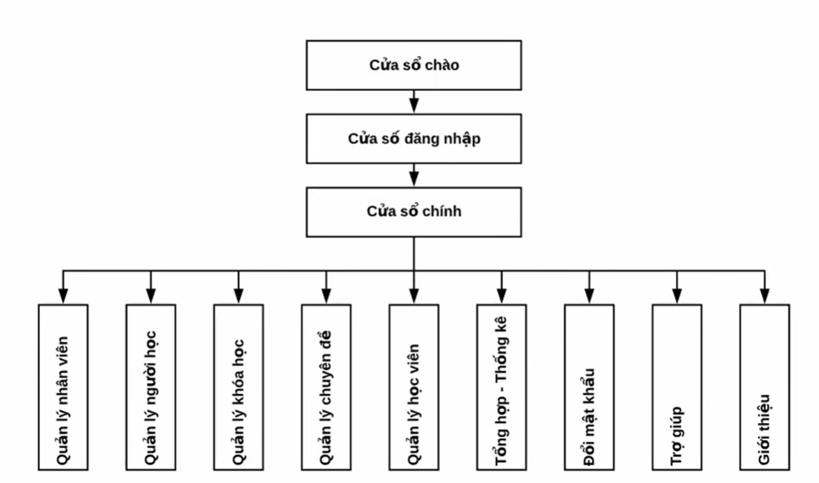

### Yêu cầu hệ thống

* Phần mềm:
* Ứng dụng phải được thực với công nghệ Swing và JDBC chạy trên mọi hệ điều hành với môi trường JDK tối thiểu 1.8
* Hệ quản trị CSDL SQL Server 2008 trở lên
* Phần cứng:
* Hệ điều hành: Tối thiểu Windows XP.
* Ổ cứng: còn trống tối thiểu 10G.
* RAM: tối thiểu 1G.

# Thiết kế ứng dụng

## Mô hình công nghệ ứng dụng

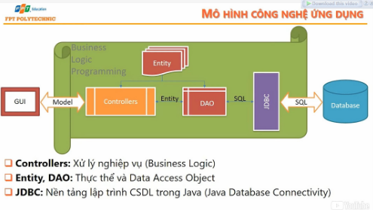

## Thực thể

### Sơ đồ quan hệ thực thể (ERD)

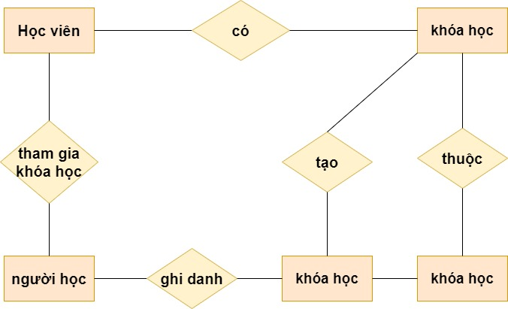



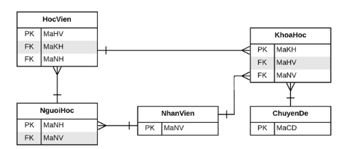

### Chi tiết thực thể

#### Thực thể Nhân viên

|  |  |  |
| --- | --- | --- |
| **NhanVien** | | |
| **PK** | MaNV | String |
|  | MatKhau | String |
| HoTen | String |
| VaiTro | Boolean |

|  |  |  |
| --- | --- | --- |
| **Thuộc tính** | **Kiểu dữ liệu** | **Mô tả** |
| MaNV | nvarchar | Mã nhân viên |
| MatKhau | nvarchar | Mật khẩu |
| HoTen | nvarchar | Họ và tên nhân viên |
| VaiTro | bit | Vai trò gồm trưởng phòng và nhân viên bình thường |

#### Thực thể Chuyên đề

|  |  |  |
| --- | --- | --- |
| **ChuyenDe** | | |
| **PK** | MaCD | String |
|  | TenCD | String |
| HocPhi | Float |
| ThoiLuong | Int |
| Hinh | String |
| MoTa | String |

|  |  |  |
| --- | --- | --- |
| **Thuộc tính** | **Kiểu dữ liệu** | **Mô tả** |
| MaCD | nvarchar | Mã chuyên đề |
| TenCD | nvarchar | Tên chuyên đề |
| HocPhi | float | Tiền học phí |
| ThoiLuong | int | Thời lượng chuyên đề |
| Hinh | nvarchar | hình |
| Mota | nvarchar | mô tả |

#### Thực thể Người học

|  |  |  |
| --- | --- | --- |
| **NguoiHoc** | | |
| **PK** | MaNH | String |
|  | HoTen | String |
| NgaySinh | Date |
| GioiTinh | Boolean |
| DienThoai | Int |
| Email | String |
| GhiChu | String |
| MaNV | String |
| NgayDK | Date |

|  |  |  |
| --- | --- | --- |
| **Thuộc tính** | **Kiểu dữ liệu** | **Mô tả** |
| MaNH | nvarchar | Mã người học |
| HoTen | nvarchar | Họ và tên |
| NgaySinh | date | Ngày sinh |
| GioiTinh | bit | Giới tính |
| DienThoai | Int | Điện thoại |
| Email | nvarchar | Email |
| GhiChu | nvarchar | Ghi chú |
| MaNV | nvarchar | mã nhân viên |
| NgayDK | date | Ngày đăng ký |

#### 

#### Thực thể Khóa học

|  |  |  |
| --- | --- | --- |
| **KhoaHoc** | | |
| **PK** | MaKH | String |
|  | MaCD | String |
| HocPhi | Float |
| ThoiLuong | Int |
| NgayKG | Date |
| GhiChu | String |
| MaNV | String |
| NgayTao | Date |

|  |  |  |
| --- | --- | --- |
| **Thuộc tính** | **Kiểu dữ liệu** | **Mô tả** |
| MaKH | nvarchar | Mã khóa học |
| MaCD | nvarchar | Mã chuyên đề |
| HocPhi | float | Học phí |
| ThoiLuong | int | Thời lượng khóa học |
| NgayKG | date | Ngày khai giảng |
| GhiChu | nvarchar | Ghi chú |
| MaNV | nvarchar | Mã nhân viên |
| NgayTao | date | Ngày tạo khóa học |

#### Thực thể Học viên

|  |  |  |
| --- | --- | --- |
| **HocVien** | | |
| **PK** | MaHV | nvarchar |
|  | MaKH | nvarchar |
| MaNH | nvarchar |
| Diem | Float |

|  |  |  |
| --- | --- | --- |
| **Thuộc tính** | **Kiểu dữ liệu** | **Mô tả** |
| MaHV | nvarchar | Mã học viên |
| MaKH | nvarchar | Mã khóa học |
| MaNH | nvarchar | Mã người học |
| Diem | float | Điểm học viên |

## Giao diện

### Sơ đồ tổ chức giao diện

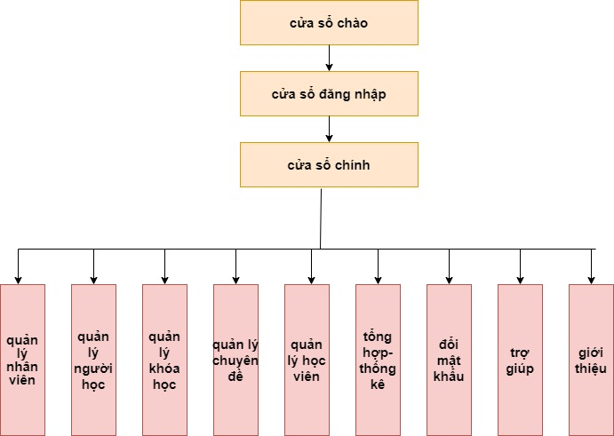

### Giao diện cửa sổ chính

**Giao diện:**

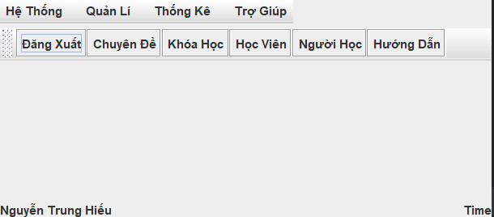

**Mô tả hoạt động**

|  |  |  |  |
| --- | --- | --- | --- |
| **TT** | **Điều khiển** | **Sự kiện** | **Mô tả hoạt động** |
| 1 | Cửa sổ | Initialize | Đưa cửa sổ ra giữa màn hình |
| 2 | [Đăng nhập] | Click | Đăng nhập vào cửa sổ chính |
| 3 | [Đăng xuất] | Click | Đăng xuất và hiển thị DangNhapJDialog |
| 4 | [Đổi mật khẩu] | Click | Hiển thị DoiMatKhauJDialog |
| 5 | [Chuyên đề] | Click | Hiển thị ChuyenDeJDialog |
| 6 | [Bảng điểm] | Click | Hiển thị ThongKeJDialog.Tabs[0] |
| 7 | [Khóa học] | Click | Hiển thị KhoaHocJDialog |
| 8 | [Người học] | Click | Hiển thị NguoiHocJDialog |
| 9 | [Học viên] | Click | Hiển thị HocVienJDialog |
| 10 | [Nhân viên] | Click | Hiển thị NhanVienJDialog |
| 11 | [Lượng người học] | Click | Hiển thị ThongKeJDialog.Tabs[1] |
| 12 | [Điểm chuyên đề] | Click | Hiển thị ThongKeJDialog.Tabs[2] |
| 13 | [Doanh thu] | Click | Hiển thị ThongKeJDIalog.Tabs[3] |
| 14 | [Hướng dẫn sử dụng] | Click | Hiển thị HuongDanJDialog |
| 15 | [Giới thiệu sản phẩm] | Click | Hiển thị SanPhamInforJDialog |

### Giao diện chức năng

#### Cửa sổ quản lý nhân viên

* **Giao diện**

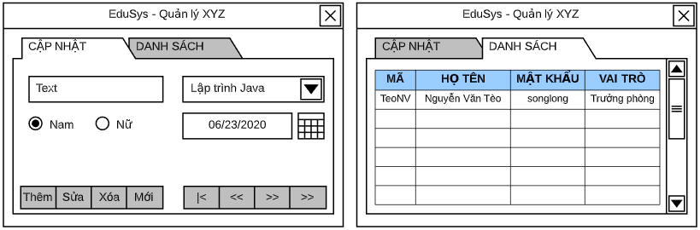

* **Mô tả hoạt động**

|  |  |  |  |
| --- | --- | --- | --- |
| **TT** | **Điều khiển** | **Sự kiện** | **Mô tả hoạt động** |
| 1 | Cửa sổ | Initialize | Hiển thị tất cả nhân viên lên bảng |
| 2 | [Thêm] | Click | Validation, Thêm vào CSDL một nhân viên mới với dữ liệu nhập từ form |
| 3 | [Sửa] | Click | Validation, Cập nhật thông tin nhân viên đang xem trên form vào CSDL |
| 4 | [Xóa] | Click | Xóa nhân viên có mã đang xem trên form |
| 5 | [Mới] | Click | Xóa trắng form |
| 6 | Bảng | Click | Hiển thị thông tin của nhân viên trên hàng được chọn của bảng lên form để xem |
| 7 | [|<] | Click | Hiển thị thông tin của nhân viên của hàng đầu tiên của bảng lên form để xem |
| 8 | [<<] | Click | Hiển thị thông tin của nhân viên của hàng kế trước hàng được chọn của bảng lên form để xem |
| 9 | [>>] | Click | Hiển thị thông tin của nhân viên của hàng kế sau hàng được chọn của bảng lên form để xem |
| 10 | [>|] | Click | Hiển thị thông tin của nhân viên của hàng cuối cùng của bảng lên form để xem |

#### Cửa sổ quản lý chuyên đề

* **Giao diện:**

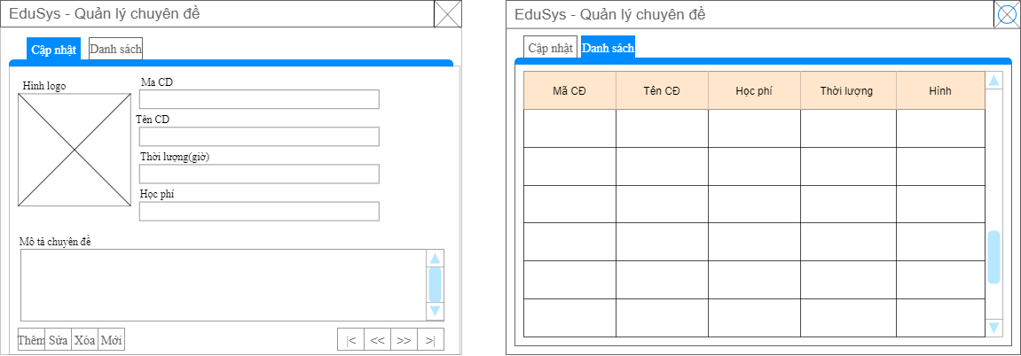

* **Mô tả hoạt động:**

|  |  |  |  |
| --- | --- | --- | --- |
| **TT** | **Điều khiển** | **Sự kiện** | **Mô tả hoạt động** |
| 1 | Cửa sổ | Initialize | Hiển thị tất cả chuyên đề lên bảng |
| 2 | [Thêm] | Click | Validation, Thêm vào CSDL một chuyên đề mới với dữ liệu nhập từ form |
| 3 | [Sửa] | Click | Validation, Cập nhật thông tin chuyên đề đang xem trên form vào CSDL |
| 4 | [Xóa] | Click | Xóa chuyên đề có mã đang xem trên form |
| 5 | [Mới] | Click | Xóa trắng form |
| 6 | Bảng | Click | Hiển thị thông tin của chuyên đề trên hàng được chọn của bảng lên form để xem |
| 7 | [|<] | Click | Hiển thị thông tin của chuyên đề của hàng đầu tiên của bảng lên form để xem |
| 8 | [<<] | Click | Hiển thị thông tin của chuyên đề của hàng kế trước hàng được chọn của bảng lên form để xem |
| 9 | [>>] | Click | Hiển thị thông tin của chuyên đề của hàng kế sau hàng được chọn của bảng lên form để xem |
| 10 | [>|] | Click | Hiển thị thông tin của chuyên đề của hàng cuối cùng của bảng lên form để xem |

#### Cửa sổ quản lý người học

**Giao diện:**

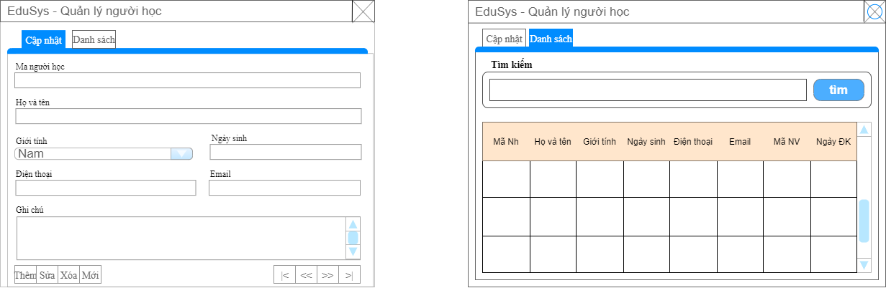

**Mô tả hoạt động:**

|  |  |  |  |
| --- | --- | --- | --- |
| **TT** | **Điều khiển** | **Sự kiện** | **Mô tả hoạt động** |
| 1 | Cửa sổ | Initialize | Hiển thị tất cả người học lên bảng |
| 2 | [Thêm] | Click | Validation, Thêm vào CSDL một người học mới với dữ liệu nhập từ form |
| 3 | [Sửa] | Click | Validation, Cập nhật thông tin người học đang xem trên form vào CSDL |
| 4 | [Xóa] | Click | Xóa người học có mã đang xem trên form |
| 5 | [Mới] | Click | Xóa trắng form |
| 6 | Bảng | Click | Hiển thị thông tin của người học trên hàng được chọn của bảng lên form để xem |
| 7 | [|<] | Click | Hiển thị thông tin của người học của hàng đầu tiên của bảng lên form để xem |
| 8 | [<<] | Click | Hiển thị thông tin của người học của hàng kế trước hàng được chọn của bảng lên form để xem |
| 9 | [>>] | Click | Hiển thị thông tin của người học của hàng kế sau hàng được chọn của bảng lên form để xem |
| 10 | [>|] | Click | Hiển thị thông tin của người học của hàng cuối cùng của bảng lên form để xem |
| 11 | [Tìm] | Click | Hiển thị thông tin của người học (có mã nhập từ bàn phím) trong bảng |

#### Cửa sổ quản lý khóa học

**Giao diện:**

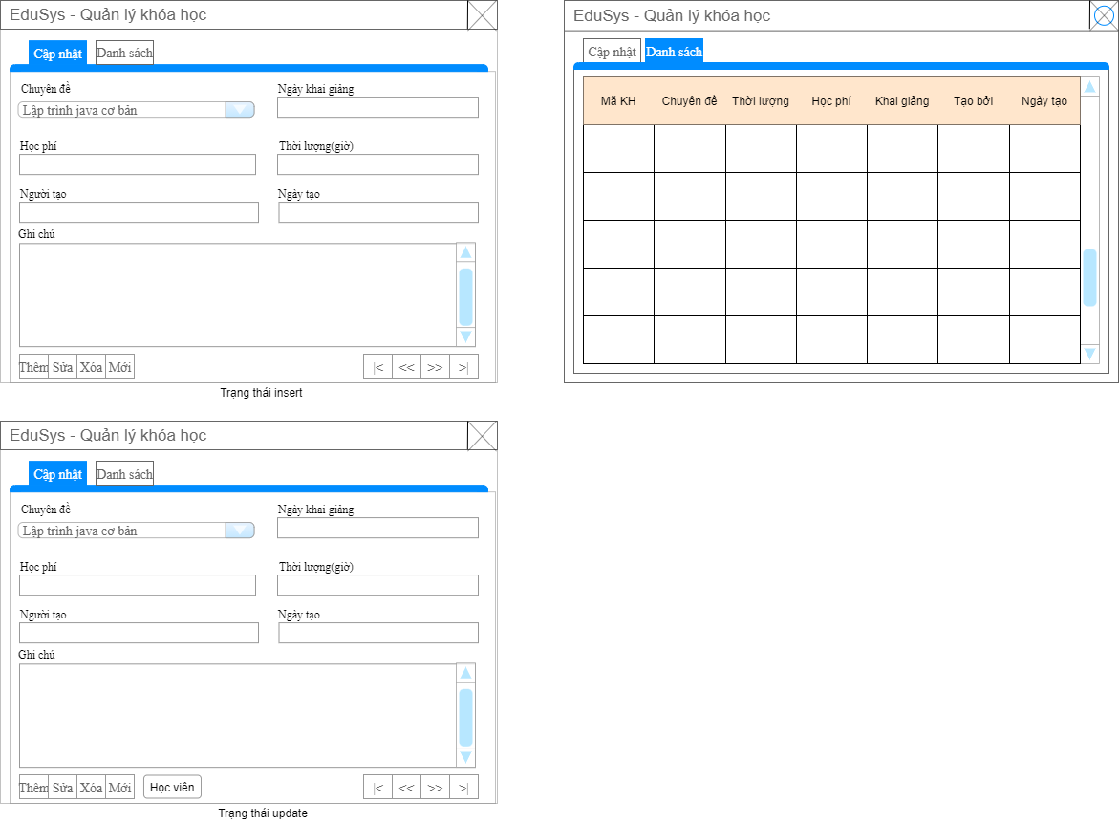

**Mô tả hoạt động:**

|  |  |  |  |
| --- | --- | --- | --- |
| **TT** | **Điều khiển** | **Sự kiện** | **Mô tả hoạt động** |
| 1 | Cửa sổ | Initialize | Hiển thị tất cả khóa học lên bảng |
| 2 | [Thêm] | Click | Validation, Thêm vào CSDL một khóa học mới với dữ liệu nhập từ form |
| 3 | [Sửa] | Click | Validation, Cập nhật thông tin khóa học đang xem trên form vào CSDL |
| 4 | [Xóa] | Click | Xóa khóa học có mã đang xem trên form |
| 5 | [Mới] | Click | Xóa trắng form |
| 6 | Bảng | Click | Hiển thị thông tin của khóa học trên hàng được chọn của bảng lên form để xem |
| 7 | [|<] | Click | Hiển thị thông tin của khóa học của hàng đầu tiên của bảng lên form để xem |
| 8 | [<<] | Click | Hiển thị thông tin của khóa học của hàng kế trước hàng được chọn của bảng lên form để xem |
| 9 | [>>] | Click | Hiển thị thông tin của khóa học của hàng kế sau hàng được chọn của bảng lên form để xem |
| 10 | [>|] | Click | Hiển thị thông tin của khóa học của hàng cuối cùng của bảng lên form để xem |
| 11 | [Học viên] | Click | add mô tả hoạt động |

#### Cửa sổ quản lý học viên

**Giao diện:**

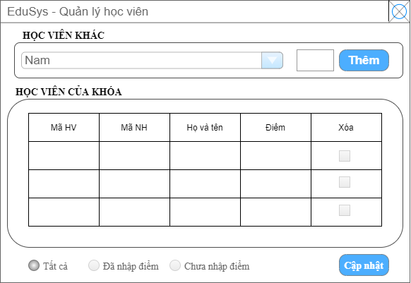

**Mô tả hoạt động:**

|  |  |  |  |
| --- | --- | --- | --- |
| **TT** | **Điều khiển** | **Sự kiện** | **Mô tả hoạt động** |
| 1 | Cửa sổ | Initialize | Hiển thị tất cả học viên của khóa học lên bảng |
| 2 | [combobox] | Click | Hiển thị học viên có trong khóa học |
| 3 | [Cập nhật] | Click | Validation, Cập nhật thông tin học viên đang xem vào CSDL |

#### 

#### Cửa sổ thống kê

**Giao diện:**

* Thống kê người học.

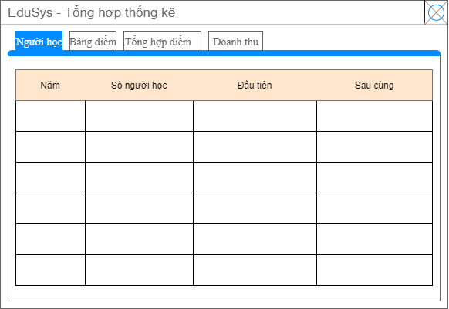

* Thống kê bảng điểm

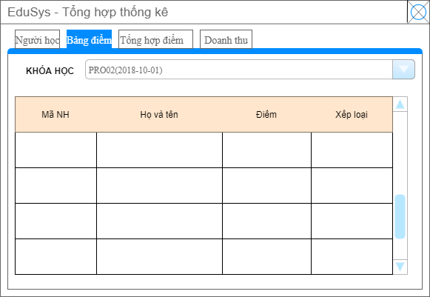

**Mô tả hoạt động:**

|  |  |  |  |
| --- | --- | --- | --- |
| **TT** | **Điều khiển** | **Sự kiện** | **Mô tả hoạt động** |
| **1** | Cửa sổ | Initialize | Hiển thị tất cả dữ liệu lên bảng ở các tab |
| **2** | combobox Khóa Học | SelectedItem | Lọc thông tin bảng điểm theo khóa học |

* Thống kê tổng hợp điểm

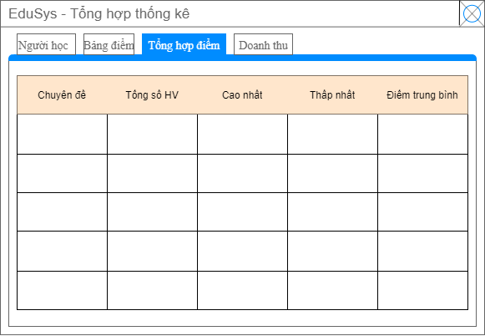

* Thống kê doanh thu

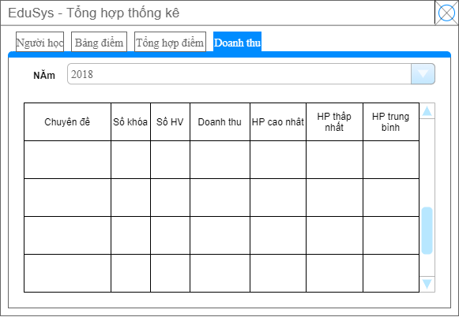

**Mô tả hoạt động:**

|  |  |  |  |
| --- | --- | --- | --- |
| **TT** | **Điều khiển** | **Sự kiện** | **Mô tả hoạt động** |
| **1** | Cửa sổ | Initialize | Hiển thị tất cả dữ liệu lên bảng ở các tab |
| **2** | **combobox năm** | SelectedItem | Lọc thông tin theo năm |

### Các giao diện hỗ trợ khác

#### Cửa sổ chào

**Giao diện**



#### Cửa sổ đăng nhập

**Giao diện**

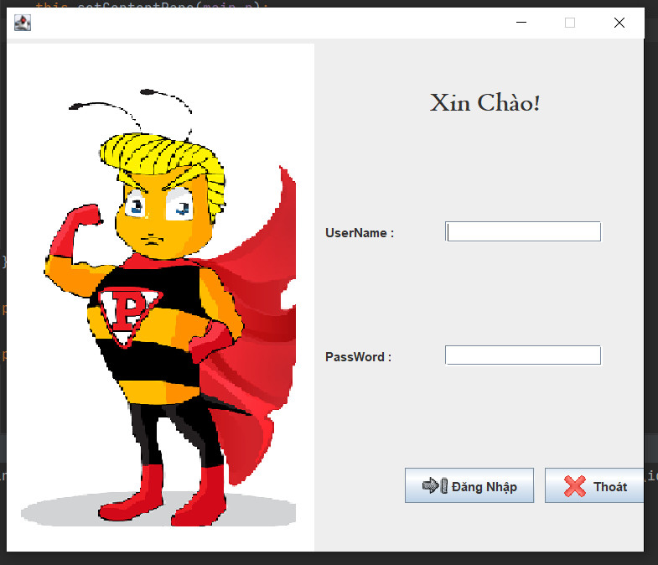

**Mô tả hoạt động**

|  |  |  |  |
| --- | --- | --- | --- |
| **TT** | **Điều khiển** | **Sự kiện** | **Mô tả hoạt động** |
| 1 | Đăng Nhập | click | tiến hành đăng nhập |
| 2 | kết thúc | click | tiến hành thoát ứng dụng |

#### Cửa sổ đổi mật khẩu

**Giao diện:**

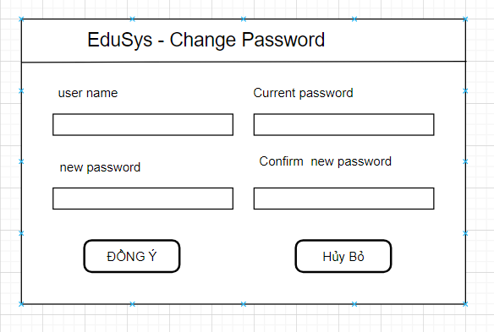

**Mô tả hoạt động:**

|  |  |  |  |
| --- | --- | --- | --- |
| **TT** | **Điều khiển** | **Sự kiện** | **Mô tả hoạt động** |
| **1** | **đồng ý** | **click** | xác nhận đổi mật khẩu thành công thỏa mãn validate form |
| **2** | **hủy bỏ** | **click** | hủy bỏ thao tác đổi mật khẩu |

#### Cửa sổ giới thiệu

**Giao diện:**

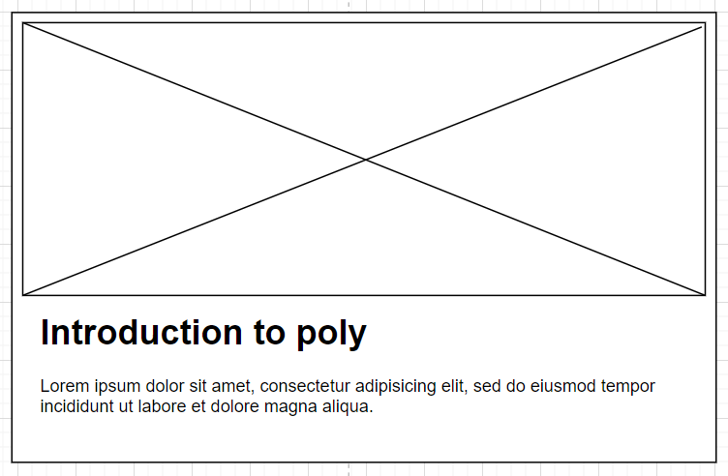

**Mô tả hoạt động:**

|  |  |  |  |
| --- | --- | --- | --- |
| **TT** | **Điều khiển** | **Sự kiện** | **Mô tả hoạt động** |
| **1** | **Cửa sổ** | Initialize | Cửa sổ giới thiệu với người dùng |

#### Cửa sổ hướng dẫn

**Giao diện:**

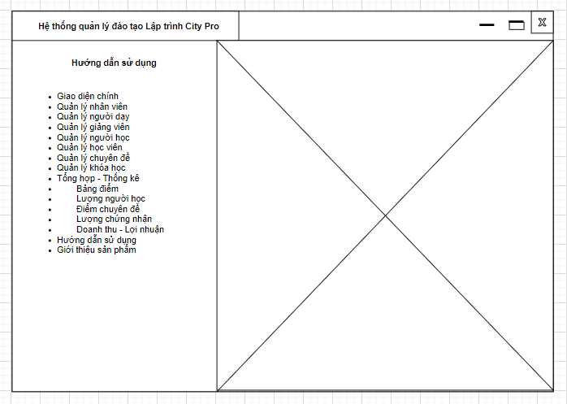

**Mô tả hoạt động:**

|  |  |  |  |
| --- | --- | --- | --- |
| **TT** | **Điều khiển** | **Sự kiện** | **Mô tả hoạt động** |
| 1 | **Cửa sổ** | Initialize | Cửa sổ hướng dẫn sử dụng dành cho người dùng |

# Thực hiện dự án

## Tạo giao diện với Swing

### Cửa sổ chính (EduSysJFrame)

**Giao diện**



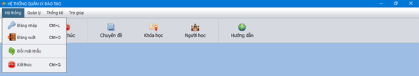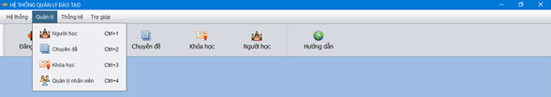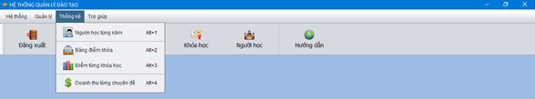

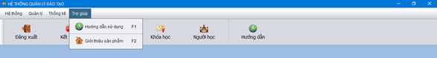

**Đặt tên các điều khiển**

|  |  |  |  |
| --- | --- | --- | --- |
| **TT** | **Điều khiển** | **Tên** | **Giá trị** |
| 1 | JFrame | name | EduSysJFrame |
|  | title | HỆ THỐNG QUẢN LÝ ĐÀO TẠO |
|  | IconImage | fpt-logo.png |
| 2 | JMenuBar | name | menuBar |
| 2.1 | JMenu | name | mnuHeThong |
|  |  | text | Hệ thống |
| 2.1.1 | JMenuItem | name | mniDangNhap |
|  |  | text | Đăng nhập |
|  |  | icon | key.png |
|  |  | accelerator | CTRL+L |
|  |  | name | mniDangXuat |
|  |  | text | Đăng Xuất |
|  |  | icon | out.png |
|  |  | accelerator | CTRL+O |
|  |  | name | mniKetThuc |
|  |  | text | Kết thúc |
|  |  | icon | end.png |
|  |  | accelerator | F10 |
| 2.2 | JMenu | name | mnuQuanLy |
|  |  | text | Quản lý |
|  |  | name | mnuThongKe |
|  |  | text | Thống kê |
|  |  | name | mnuTroGiup |
|  |  | text | Trợ giúp |
| 2.2.1 | JMenuItem | name | mniChuyenDe |
|  |  | text | Chuyên đề |
|  |  | icon | chuyen-de.png |
|  |  | accelerator | CTRL+F1 |
|  |  | name | mniKhoaHoc |
|  | … | text | Khóa học |
|  |  | icon | khoa-hoc.png |
|  |  | accelerator | CTRL+F2 |
|  |  | name | mniNguoiHoc |
|  |  | text | Người học |
|  |  | icon | nguoi-hoc.png |
|  |  | accelerator | CTRL+F3 |
|  |  | name | mniHocVien |
|  |  | text | Học viên |
|  |  | icon | hoc-vien.png |
|  |  | accelerator | CTRL+F4 |
|  |  | name | mniNhanvien |
|  |  | text | Nhân viên |
|  |  | icon | nhan-vien.png |
|  |  | accelerator | CTRL+F5 |
|  |  | name | mniBangDiem |
|  |  | text | Bảng điểm |
|  |  | icon | bang-diem.png |
|  |  | accelerator | SHIFT+F1 |
|  |  | name | mniLuongNguoiHoc |
|  |  | text | Lượng người học |
|  |  | icon | luong-nguoi-hoc.png |
|  |  | accelerator | SHIFT+F2 |
|  |  | name | mniDiemChuyenDe |
|  |  | text | Điểm chuyên đề |
|  |  | icon | diem-chuyen-de.png |
|  |  | accelerator | SHIFT+F3 |
|  |  | name | mniDoanhThu |
|  |  | text | Doanh Thu |
|  |  | icon | doanh-thu.png |
|  |  | accelerator | SHIFT+F4 |
|  |  | name | mniHuongdan |
|  |  | text | Hướng dẫn |
|  |  | icon | huong-dan.png |
|  |  | accelerator | SHIFT+F5 |
|  |  | name | mniGioiThieu |
|  |  | text | Giới thiệu |
|  |  | icon | gioi-thieu.png |
|  |  | accelerator | CLICK |

### Các cửa sổ quản lý

#### Cửa sổ quản lý nhân viên (NhanVienJDialog)

**Giao diện**

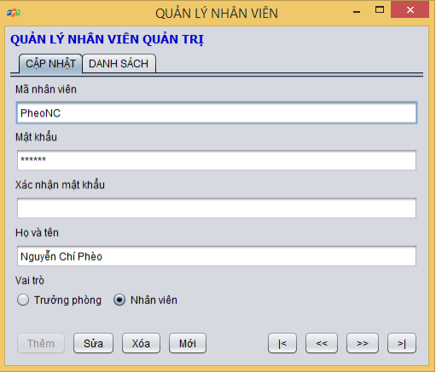

**Đặt tên các điều khiển**

|  |  |  |  |
| --- | --- | --- | --- |
| **TT** | **Điều khiển** | **Tên** | **Giá trị** |
| 1 | JFrame | title | quản lý nhân viên quản trị |
| 2 |  | icon | fpt-logo-png |
| 3 | Jlabel | lblmanv | mã nhân viên |
| 4 |  | lblmk | mật khẩu |
| 5 |  | lblxnmk | xác nhận mật khẩu |
| 6 |  | lblhoten | họ và tên |
| 7 |  | lblvaitro | vai trò |
| 8 |  | lblqlnv | quản lý nhân viên quản trị |
| 9 | jbutton | btnthem | thêm |
| 10 |  | btnsua | sửa |
| 11 |  | btnxoa | xóa |
| 12 |  | btnmoi | mới |
| 13 |  | btnfir | |< |
| 14 |  | btnpri | << |
| 15 |  | btnnext | >> |
| 16 |  | btnlast | >| |
| 17 | jradio | rdotruongphong | trưởng phòng |
| 18 |  | rdonhanvien | nhân viên |
| 19 | jtabpane | tabcapnhat | cập nhật |
| 20 |  | tabdanhsach | danh sách |
| 21 | textfield | txtmanv |  |
| 22 |  | txthote |  |
| 23 | passwordfield | txtpass |  |
| 24 |  | txtxacnhan |  |

#### 

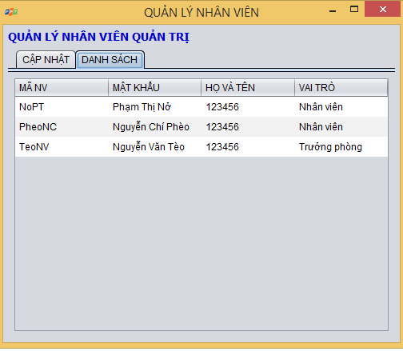

**Đặt tên các điều khiển**

|  |  |  |  |
| --- | --- | --- | --- |
| **TT** | **Điều khiển** | **Tên** | **Giá trị** |
| 1 | JFrame | title | quản lý nhân viên |
| 2 |  | icon | fpt-logo-png |
| 3 | Jlabel | lblql | quản lý nhân viên quản trị |
| 4 | Jtable | tblDanhsach | danh sách nhân viên |
| 5 | jtabpane | tabcapnhat | cập nhật |
|  |  | tabdanhsach | danh sách |

#### Cửa sổ quản lý chuyên đề (ChuyenDeJDialog)

**Giao diện**

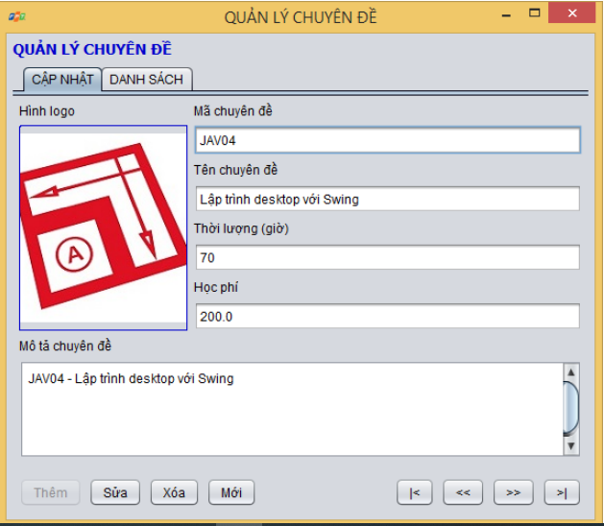

#### 

**Đặt tên các điều khiển**

|  |  |  |  |
| --- | --- | --- | --- |
| **TT** | **Điều khiển** | **Tên** | **Giá trị** |
| 1 | JFrame | title | quản lý nhân viên quản trị |
| 2 |  | icon | fpt-logo-png |
| 3 | Jlabel | lblhinh | hình logo |
| 4 |  | lblmacd | mã chuyên đề |
| 5 |  | lbltencd | tên chuyên đề |
| 6 |  | lblthoiluong | thời lượng |
| 7 |  | lblhocphi | học phí |
| 8 |  | lblmotacd | mô tả chuyên đề |
| 9 |  | lblql | quản lý nhân viên quản trị |
| 10 | jbutton | btnthem | thêm |
| 11 |  | btnsua | sửa |
| 12 |  | btnxoa | xóa |
| 13 |  | btnmoi | mới |
| 14 |  | btnfir | |< |
| 15 |  | btnpri | << |
| 16 |  | btnnext | >> |
| 17 |  | btnlast | >| |
| 18 | jtabpane | tabcapnhat | cập nhật |
| 19 |  | tabdanhsach | danh sách |
| 20 | jtextfield | txtmacd |  |
| 21 |  | txttencd |  |
| 22 |  | txttl |  |
| 23 |  | txthp |  |
| 24 |  | txtmota |  |

#### 

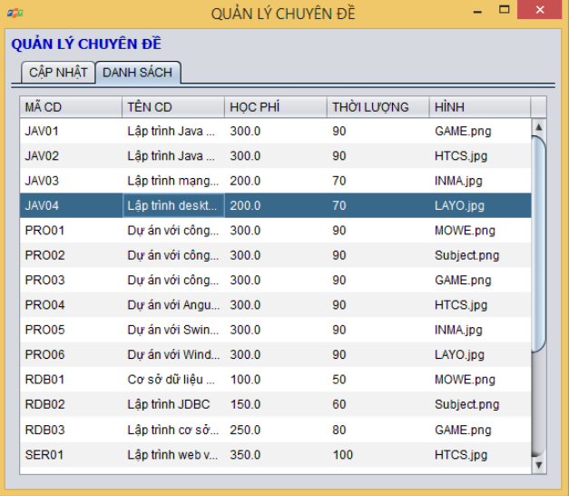

**Đặt tên các điều khiển**

|  |  |  |  |
| --- | --- | --- | --- |
| **TT** | **Điều khiển** | **Tên** | **Giá trị** |
| 1 | JFrame | title | quản lý chuyên đề |
| 2 |  | icon | fpt-logo-png |
| 3 | Jlabel | lblql | quản lý chuyên đề |
| 4 | Jtable | tblDanhsach | danh sách chuyên đề |
| 5 | jtabpane | tabcapnhat | cập nhật |
| 6 |  | tabdanhsach | danh sách |

#### 

#### Cửa sổ quản lý người học (NguoiHocJDialog)

**Giao diện**

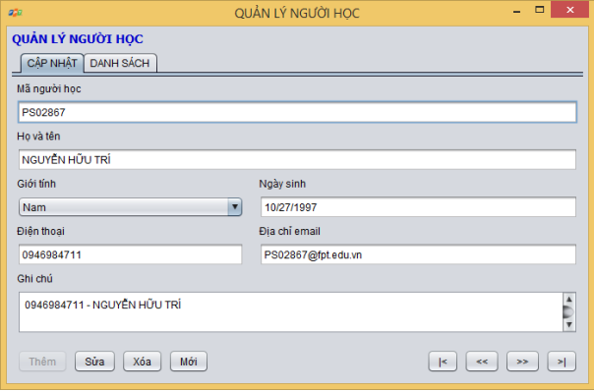

|  |  |  |  |
| --- | --- | --- | --- |
| **TT** | **Điều khiển** | **Tên** | **Giá trị** |
| 1 | JFrame | title | quản lý người học |
| 2 |  | icon | fpt-logo-png |
| 3 | Jlabel | lblghichu | ghi chú |
| 4 |  | lblmanh | mã người học |
| 5 |  | lbltennh | tên người học |
| 6 |  | lblngaysinh | ngày sinh |
| 7 |  | lbldienthoai | diejdn thoại |
| 8 |  | lblemail | email |
| 9 |  | lblql | quản lý người học |
| 10 | jcombobox | cbbgioitinh | nam |
| 11 | jbutton | btnthem | thêm |
| 12 |  | btnsua | sửa |
| 13 |  | btnxoa | xóa |
| 14 |  | btnmoi | mới |
| 15 |  | btnfir | |< |
| 16 |  | btnpri | << |
| 17 |  | btnnext | >> |
| 18 |  | btnlast | >| |
| 19 | jtabpane | tabcapnhat | cập nhật |
| 20 |  | tabdanhsach | danh sách |
| 21 | jtextfield | txtmanh |  |
| 22 |  | txttennh |  |
| 23 |  | txtghichu |  |
| 24 |  | txtemail |  |
| 25 |  | txtdienthoai |  |
| 26 |  | txtngaysinh |  |

#### 

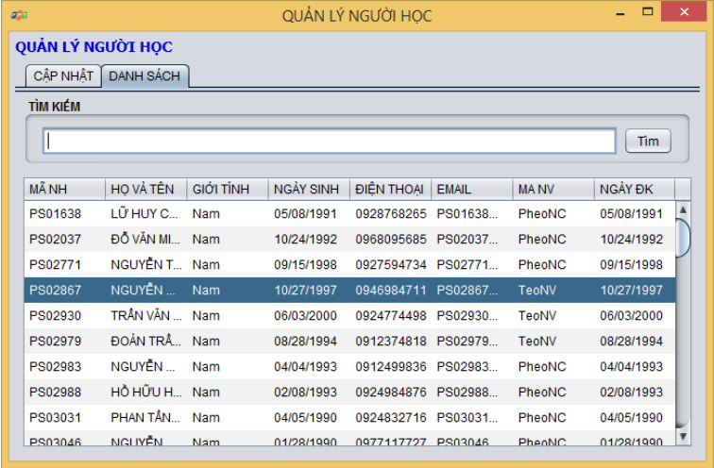

**Đặt tên các điều khiển**

|  |  |  |  |
| --- | --- | --- | --- |
| **TT** | **Điều khiển** | **Tên** | **Giá trị** |
| 1 | JFrame | title | quản lý người học |
| 2 |  | icon | fpt-logo-png |
| 3 | Jlabel | lblql | quản lý người học |
| 4 | Jtable | tblDanhsach | danh sách người học |
| 5 | jtabpane | tabcapnhat | cập nhật |
| 6 |  | tabdanhsach | danh sách |
| 7 | jlabel | lbltimkiem | tìm kiếm |
| 8 | jbutton | btnthem | thêm |
| 9 | jtextfield | txttimkiem |  |

#### 

#### Cửa sổ quản lý khóa học (KhoaHocJDialog)

**Giao diện**

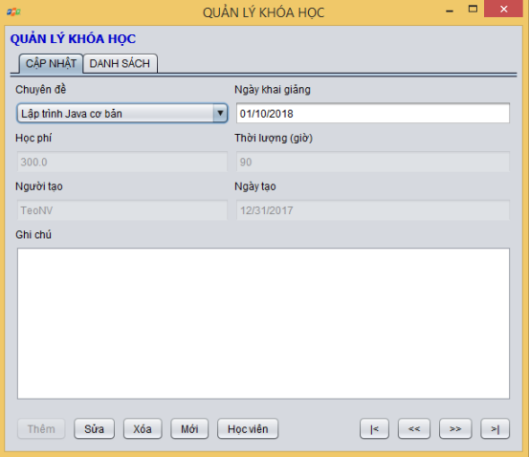

|  |  |  |  |
| --- | --- | --- | --- |
| **TT** | **Điều khiển** | **Tên** | **Giá trị** |
| 1 | JFrame | title | quản lý khóa học |
| 2 |  | icon | fpt-logo-png |
| 3 | Jlabel | lblghichu | ghi chú |
| 4 |  | lblcd | chuyên đề |
| 5 |  | lblhp | học phí |
| 6 |  | lblnguoitao | người tạo |
| 7 |  | lblngaykg | ngày khai giảng |
| 8 |  | lblthoiluong | thời lượng |
| 9 |  | lblngaytao | ngày tạo |
| 10 | jcombobox | cbbchuyende | lập trình java cơ bản |
| 11 | jbutton | btnthem | thêm |
| 12 |  | btnsua | sửa |
| 13 |  | btnxoa | xóa |
| 14 |  | btnmoi | mới |
| 15 |  | btnfir | |< |
| 16 |  | btnpri | << |
| 17 |  | btnnext | >> |
| 18 |  | btnlast | >| |
| 19 | jtabpane | tabcapnhat | cập nhật |
| 20 |  | tabdanhsach | danh sách |
| 21 | jtextfield | txthp |  |
| 22 |  | txtnguoitao |  |
| 23 |  | txtghichu |  |
| 24 |  | txtngaykg |  |
| 25 |  | txtngaytao |  |
| 26 |  | txtthoiluong |  |

#### 

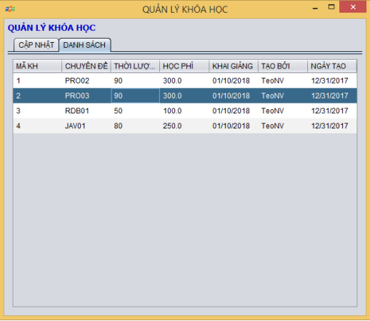

**Đặt tên các điều khiển**

|  |  |  |  |
| --- | --- | --- | --- |
| **TT** | **Điều khiển** | **Tên** | **Giá trị** |
| 1 | JFrame | title | quản lý khóa học |
| 2 |  | icon | fpt-logo-png |
| 3 | Jlabel | lblql | quản lý khóa học |
| 4 | Jtable | tblDanhsach | danh sách khóa học |
| 5 | jtabpane | tabcapnhat | cập nhật |
| 6 |  | tabdanhsach | danh sách |

#### 

#### Cửa sổ quản lý học viên (HocVienJDialog)

**Giao diện**

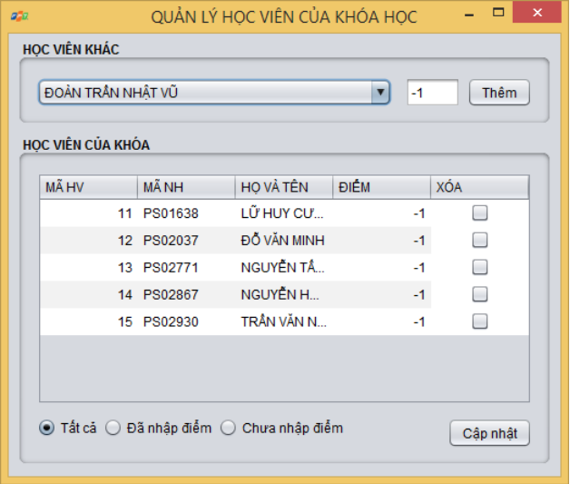

**Đặt tên các điều khiển**

|  |  |  |  |
| --- | --- | --- | --- |
| **TT** | **Điều khiển** | **Tên** | **Giá trị** |
| 1 | JFrame | title | quản lý học viên của khóa học |
| 2 | Jlabel | lblhvkhac | học viên khác |
| 3 |  | lblhv | học viên của khóa |
| 4 | Jcombobox | cbbhv |  |
| 5 | Jbtutton | btnthem | thêm |
| 6 |  | btncapnhat | cập nhật |
| 7 | jtextfield | txtdiem |  |
| 8 | Jtable | tblds | thông tin danh sách học viên |
| 9 | jradio | rdotatca | tất cả |
| 10 |  | rfodanhapdiem | đã nhập điểm |
| 11 |  | rdochuanhap | chưa nhập điểm |

### Cửa sổ tổng hợp thống kê (ThongKeJDialog)

**Giao diện**

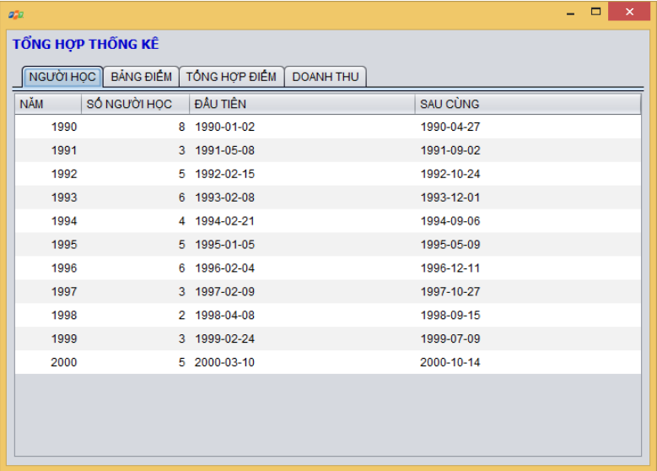

**Đặt tên các điều khiển**

|  |  |  |  |
| --- | --- | --- | --- |
| **TT** | **Điều khiển** | **Tên** | **Giá trị** |
| 1 | JFrame | title | tổng hợp thống kê |
| 2 |  | icon | fpt-logo-png |
| 3 | Jtable | tblDanhsach | danh sách người học |
| 4 | jtabpane | tabnguoihoc | cập nhật |
| 5 |  | tabbangdiem | danh sách |
| 6 |  | tabtonghopdiem | tổng hợp điểm |
| 7 |  | tabdoanhthu | doanh thu |

### Các giao diện hỗ trợ khác

#### Cửa sổ chào (ChaoJDialog)

**Giao diện**



**Đặt tên các điều khiển**

|  |  |  |  |
| --- | --- | --- | --- |
| **TT** | **Điều khiển** | **Tên** | **Giá trị** |
| 1 | progressbar | probar |  |
| 2 | lbllogo | lbllogo |  |

#### Cửa sổ giới thiệu (GioiThieuJDialog)

**Giao diện**

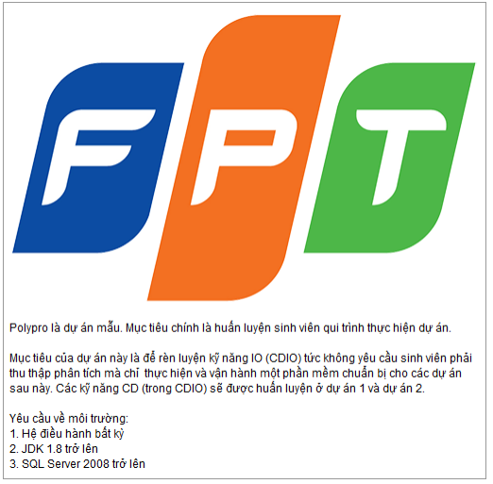

**Đặt tên các điều khiển**

|  |  |  |  |
| --- | --- | --- | --- |
| **TT** | **Điều khiển** | **Tên** | **Giá trị** |
| 1 | jlabel | lblicon | icon |
| 2 | jtextarea | txtgioithieu | text |

#### Cửa sổ đăng nhập (DangNhapJDialog)

**Giao diện**



**Đặt tên các điều khiển**

|  |  |  |  |
| --- | --- | --- | --- |
| **TT** | **Điều khiển** | **Tên** | **Giá trị** |
| 1 | Jframe | title | hệ thống quản lý đào tạo |
| 2 | Jlabel | lbldangnhap | đăng nhập |
| 3 |  | lblanh |  |
| 4 |  | lbltendangnhap | tên đăng nhâp |
| 5 |  | lblmatkhau | mật khẩu |
| 6 | jbutton | btndangnhap | đăng nhập |
| 7 |  | btnketthuc | kết thúc |
| 8 | jtextfield | txttendangnhap |  |
| 9 |  | txtmatkhau |  |

#### 

#### Cửa sổ đổi mật khẩu (DoiMatKhauJDialog)

**Giao diện**



**Đặt tên các điều khiển**

|  |  |  |  |
| --- | --- | --- | --- |
| **TT** | **Điều khiển** | **Tên** | **Giá trị** |
| 1 | Jframe | title | hệ thống quản lý đào tạo |
| 2 | jlabel | lbldoimk | đổi mật khẩu |
| 3 |  | lbltendn | tên đăng nhập |
| 4 |  | lblmk | mật khẩu hiện tại |
| 5 |  | lblmkmoi | mật khẩu mới |
| 6 |  | lblxacnhan | xác nhận mật khẩu mới |
| 7 | jbutton | btndongy | đồng ý |
| 8 |  | btnhuybo | hủy bỏ |
| 9 | jtextfield | txttendn |  |
| 10 |  | txtmk |  |
| 11 |  | txtmkmoi |  |
| 12 |  | txtxacnhan |  |

## Tạo CSDL với SQL Server

### Sơ đồ quan hệ

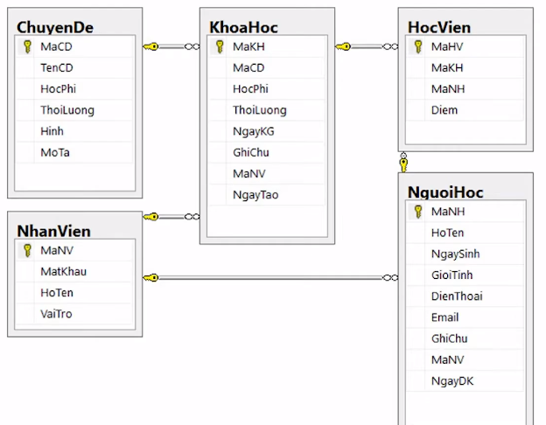

### Chi tiết các bảng

#### Bảng NhanVien

**Cấu trúc bảng**

|  |  |  |  |
| --- | --- | --- | --- |
| **Tên cột** | **Kiểu dữ liệu** | **Ràng buộc** | **Mô tả** |
| MaNV | NVARCHAR(20) | PK, NOT NULL | Mã nhân viên |
| MatKhau | NVARCHAR(50) | NOT NULL | Mật khẩu |
| HoTen | NVARCHAR(50) | NOT NULL | Họ và tên |
| VaiTro | BIT | DEFAULT 0 | 1 là trưởng phòng, 0 là nhân viên |

**Mã lệnh tạo bảng**

|  |
| --- |
| CREATE TABLE NhanVien  (  MaNV NVARCHAR(50) NOT NULL,  MatKhau NVARCHAR(50) NOT NULL,  HoTen NVARCHAR(50) NOT NULL,  VaiTro BIT NOT NULL,  PRIMARY KEY(MaNV)  ) |

**Câu lệnh SQL cơ bản**

|  |
| --- |
| INSERT INTO NhanVien (MaNV, MatKhau, HoTen, VaiTro) VALUES (?, ?, ?, ?)  UPDATE NhanVien SET MatKhau = ?, HoTen = ?, VaiTro = ? WHERE MaNV = ?  DELETE FROM NhanVien WHERE MaNV = ?  SELECT * FROM NhanVien WHERE MaNV = ? |

#### Bảng ChuyenDe

**Cấu trúc bảng**

|  |  |  |  |
| --- | --- | --- | --- |
| **Tên cột** | **Kiểu dữ liệu** | **Ràng buộc** | **Mô tả** |
| MaCD | nchar(5) | PK, NOT NULL | mã chuyên đề |
| TenCD | nvarchar(50) | NOT NULL | tên chuyên đề |
| HocPhi | float | DEFAULT 0 | học phí |
| ThoiLuong | int | DEFAULT 30 | thời lượng |
| Hinh | nvarchar | DEFAULT 'chuyen-de.png' | hình |
| MoTa | nvarchar(255) | NOT NULL | mô tả |

**Mã lệnh tạo bảng**

|  |
| --- |
|  |

**Câu lệnh SQL cơ bản**

|  |
| --- |
|  |

#### Bảng NguoiHoc

**Cấu trúc bảng**

|  |  |  |  |
| --- | --- | --- | --- |
| **Tên cột** | **Kiểu dữ liệu** | **Ràng buộc** | **Mô tả** |
| MaNH | nchar(7) | PK NOT NULL | mã người học |
| HoTen | nvarchar(50) | NOT NULL | họ tên người học |
| NgaySinh | date | NOT NULL | ngày sinh người học |
| GioiTinh | bit | DEFAULT 0 | giới tính người học 0 là nam 1 là nữ |
| DienThoai | nvarchar(50) | NOT NULL | số điện thoại người học |
| Email | nvarchar(50) | NOT NULL | email người học |
| GhiChu | nvarchar(max) | NULL | ghi chú người học |
| MaNV | nvarchar(50) | NOT NULL | mã nhân viên |
| NgayDK | date | DEFAULT getdate() | ngày đăng kí |

**Mã lệnh tạo bảng**

|  |
| --- |
|  |

**Câu lệnh SQL cơ bản**

|  |
| --- |
|  |

#### Bảng KhoaHoc

**Cấu trúc bảng**

|  |  |  |  |
| --- | --- | --- | --- |
| **Tên cột** | **Kiểu dữ liệu** | **Ràng buộc** | **Mô tả** |
| MaKH | int IDENTITY(1,1) | NOT NULL | mã khách hàng |
| MaCD | nchar(5) | NOT NULL,DEFAULT 0, REFERENCES ChuyenDe(MaCD) | mã chuyên đề |
| HocPhi | float | NOT NULL | học phí |
| ThoiLuong | int | NOT NULL | thời lượng |
| NgayKG | date | NOT NULL | ngày |
| GhiChu | nvarchar(50) | NULL | ghi chú của khóa học |
| MaNV | nvarchar(50) | NOT NULL, REFERENCES NhanVien(MaNV) | mã nhân viên |
| NgayTao | date | DEFAULT getdate() | ngày tạo khóa học |

**Mã lệnh tạo bảng**

|  |
| --- |
|  |

**Câu lệnh SQL cơ bản**

|  |
| --- |
|  |

#### Bảng HocVien

**Cấu trúc bảng**

|  |  |  |  |
| --- | --- | --- | --- |
| **Tên cột** | **Kiểu dữ liệu** | **Ràng buộc** | **Mô tả** |
| MaHV | int | PRIMARY KEY ,IDENTITY(1,1) NOT NULL | mã học viên |
| MaKH | int | NOT NULL REFERENCES KhoaHoc(MaKH) | mã khóa học khóa ngoại của bảng khóa học |
| MaNH | nchar(7) | NOT NULL REFERENCES NguoiHoc(MaNH) | mã người học khóa ngoại của bảng người học |
| Diem | float | NOT NULL | điểm khóa học |

**Mã lệnh tạo bảng**

|  |
| --- |
|  |

**Câu lệnh SQL cơ bản**

|  |
| --- |
|  |

### Thủ tục lưu

#### Sp_BangDiem()

|  |  |
| --- | --- |
| **Mã nguồn** | CREATE PROC sp_BangDiem(@MaKH INT)  AS BEGIN  SELECT  nh.MaNH,  nh.HoTen,  hv.Diem  FROM HocVien hv  JOIN NguoiHoc nh ON nh.MaNH=hv.MaNH  WHERE hv.MaKH = @MaKH  ORDER BY hv.Diem DESC  END |
| **Mô tả** | Proc này được sử dụng để truy vấn bảng điểm của khóa học |
| **Tham số** | @MaKH là mã khóa học cần truy vấn bảng điểm |
| **Kết quả** | [MaNH, TenNH, Diem] |

#### Sp_DoanhThu()

|  |  |
| --- | --- |
| **Mã nguồn** | CREATE PROC sp_ThongKeDoanhThu(@Year INT)  AS BEGIN  SELECT  TenCD ChuyenDe,  COUNT(DISTINCT kh.MaKH) SoKH,  COUNT(hv.MaHV) SoHV,  SUM(kh.HocPhi) DoanhThu,  MIN(kh.HocPhi) ThapNhat,  MAX(kh.HocPhi) CaoNhat,  AVG(kh.HocPhi) TrungBinh  FROM KhoaHoc kh  JOIN HocVien hv ON kh.MaKH=hv.MaKH  JOIN ChuyenDe cd ON cd.MaCD=kh.MaCD  WHERE YEAR(NgayKG) = @Year  GROUP BY TenCD  END |
| **Mô tả** | Proc này dùng để truy vấn doanh thu |
| **Tham số** | @Year INT là năm cần truy vấn doanh thu |
| **Kết quả** | tên CD, Số KH, số HV, doanh thu, HP thấp nhất, HP cao nhất, HP TB |

#### Sp_LuongNguoiHoc()

|  |  |
| --- | --- |
| **Mã nguồn** | CREATE PROC sp_ThongKeNguoiHoc  AS BEGIN  SELECT  YEAR(NgayDK) Nam,  COUNT(*) SoLuong,  MIN(NgayDK) DauTien,  MAX(NgayDK) CuoiCung  FROM NguoiHoc  GROUP BY YEAR(NgayDK)  END |
| **Mô tả** | Proc này dùng để thống kê lượng người học |
| **Tham số** |  |
| **Kết quả** | Năm, số lượng, ngày ĐK đầu tiên, Ngày ĐK cuối cùng |

#### Sp_DiemChuyenDe()

|  |  |
| --- | --- |
| **Mã nguồn** | CREATE PROC sp_ThongKeDiem  AS BEGIN  SELECT  TenCD ChuyenDe,  COUNT(MaHV) SoHV,  MIN(Diem) ThapNhat,  MAX(Diem) CaoNhat,  AVG(Diem) TrungBinh  FROM KhoaHoc kh  JOIN HocVien hv ON kh.MaKH=hv.MaKH  JOIN ChuyenDe cd ON cd.MaCD=kh.MaCD  GROUP BY TenCD  END |
| **Mô tả** | Proc này dùng để thống kê điểm theo chuyên đề |
| **Tham số** |  |
| **Kết quả** | tên CD, số HV, điểm cao nhất, điểm thấp nhất, điểm TB |

## Lập trình CSDL

### Mô hình tổ chức lập trình CSDL

* *Hình và mô tả (DAO+JdbcHelper+Entity+CSDL)*

### JdbcHelper (XJdbc)

**Mô tả:**

XJdbc là lớp tiện ích hỗ trợ lập trình JDBC. Lớp này gồm 3 phương thức được mô tả trong phần hướng dẫn sử dụng sau đây.

**Hướng dẫn sử dụng:**

* XJdbc.**query**(String sql, Object…args): ResultSet
  + Truy vấn dữ liệu từ CSDL
  + Tham số sql: câu lệnh SELECT truy vấn có chứa ?
  + Tham số: args là các giá trị cung cấp cho các dấu ? của SQL
  + Kết quả: ResultSet
* XJdbc.**update**(String sql, Object…args): int
  + Thao tác CSDL (INSERT, UPDATE, DELETE)
  + Tham số sql: câu lệnh INSERT, UPDATE, DELETE có chứa ?
  + Tham số: args là các giá trị cung cấp cho các dấu ? của SQL
  + Kết quả: số bản ghi có ảnh hưởng
* XJdbc.**value**(String sql, Object…args): Object
  + Truy vấn một giá trị từ CSDL
  + Tham số sql: câu lệnh SELECT truy vấn có chứa ?
  + Tham số: args là các giá trị cung cấp cho các dấu ? của SQL
  + Kết quả: đối tượng chứa giá trị truy vấn

### Entity Class và DAO

Class Diagram

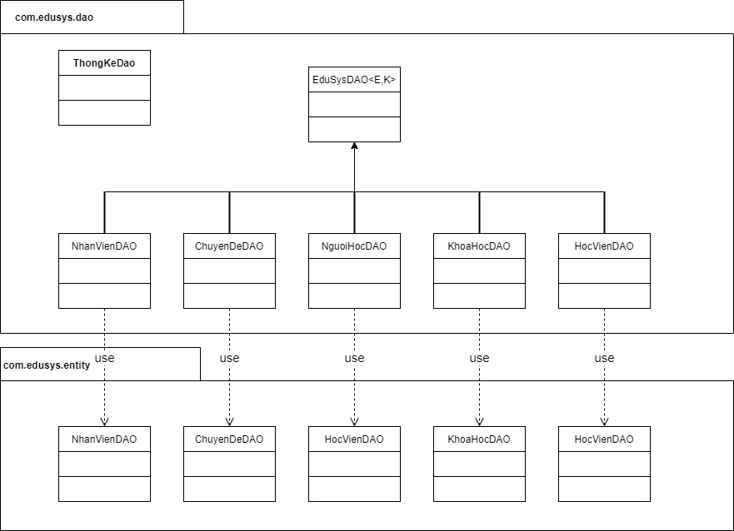

#### EduSysDAO

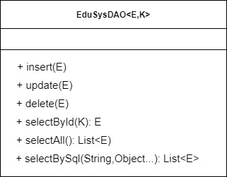

EduSysDAO là lớp trừu tượng, tổng quát (Generic) đặc tả những hành động truy xuất CSDL cơ bản nhất mà một lớp DAO cụ thể phải có. Các phương thức thực hiện truy xuất CSDL được mô tả như sau

|  |  |  |
| --- | --- | --- |
| **TT** | **Phương thức** | **Mô tả hoạt động** |
| 1 | insert(E) | Thêm mới một bản ghi với dữ liệu là entity E |
| 2 | update(E) | Cập nhật một bản ghi với dữ liệu là entity E |
| 3 | delete(K) | Xóa một bản ghi với mã K |
| 4 | selectById(K): E | Truy vấn một bản ghi với mã là K |
| 5 | selectAll(): List<E> | Truy vấn tất cả các bản ghi |
| 6 | selectBySql(String, Object…): List<E> | Truy vấn các bản ghi tùy vào sql và args |

Trên đây chỉ là các hoạt động truy xuất CSDL cơ bản. Trong một lớp DAO cụ thể, các DAO con sẽ viết mã cho các phương thức này với E là lớp Entity và K là kiểu khóa chính cụ thể đồng thời có thể bổ sung thêm các hoạt động truy xuất đặc thù riêng của từng DAO cần thiết.

#### NhanVien và NhanVienDAO

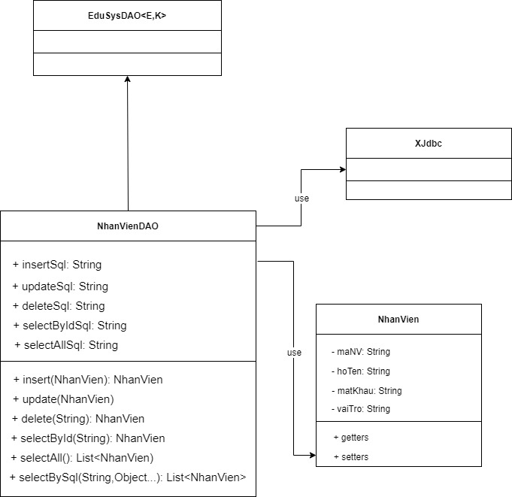

**Diễn giải**

|  |  |
| --- | --- |
| **Thành phần** | **Mô tả** |
| NhanVien | Là lớp thực thể mô tả dữ liệu nhân viên |
| NhanVienDAO | Là lớp DAO cụ thể hóa các hoạt động truy xuất CSDL với bảng NhanVien   * E được cụ thể hóa là NhanVien * K được cụ thể hóa là String * SQL là các câu lệnh thao tác dữ liệu trên bảng NhanVien |

#### ChuyenDe & ChuyenDeDAO

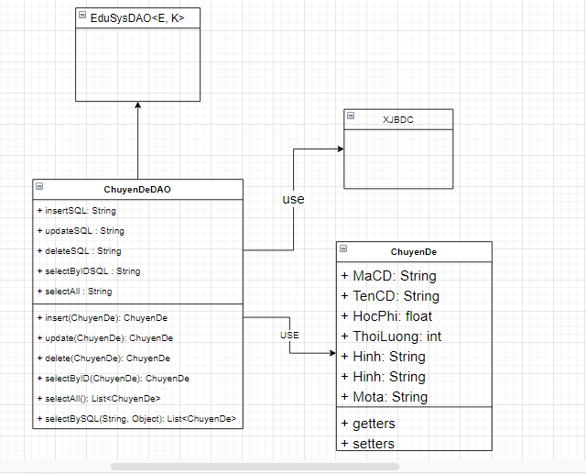

**Diễn giải**

|  |  |
| --- | --- |
| **Thành phần** | **Mô tả** |
| ChuyenDe | Là lớp thực thể mô tả dữ liệu chuyên đề |
| ChuyenDeDAO | Là lớp DAO cụ thể hóa các hoạt động truy xuất CSDL với bảng ChuyenDe   * E được cụ thể hóa là ChuyenDe * K được cụ thể hóa là String * SQL là các câu lệnh thao tác dữ liệu trên bảng ChuyenDe |

#### NguoiHoc & NguoiHocDAO

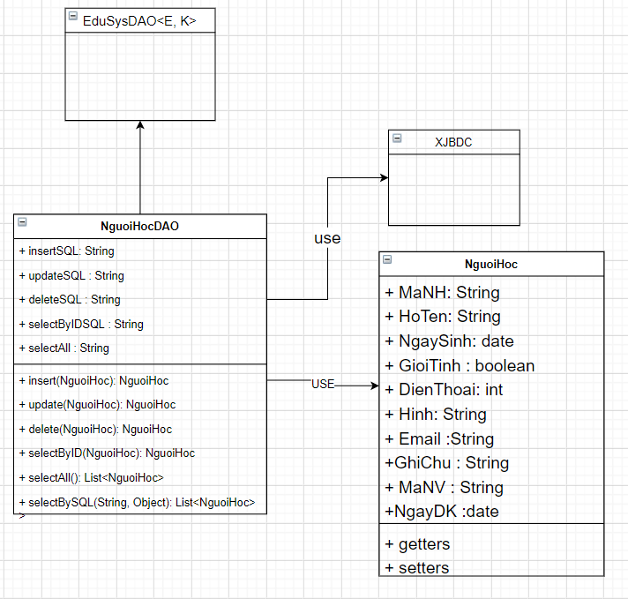

**Diễn giải**

|  |  |
| --- | --- |
| **Thành phần** | **Mô tả** |
| NguoiHoc | Là lớp thực thể mô tả dữ liệu nhân viên |
| NguoiHocDAO | Là lớp DAO cụ thể hóa các hoạt động truy xuất CSDL với bảng NhanVien   * E được cụ thể hóa là NguoiHoc * K được cụ thể hóa là String * SQL là các câu lệnh thao tác dữ liệu trên bảng NguoiHoc |

#### KhoaHoc & KhoaHocDA0

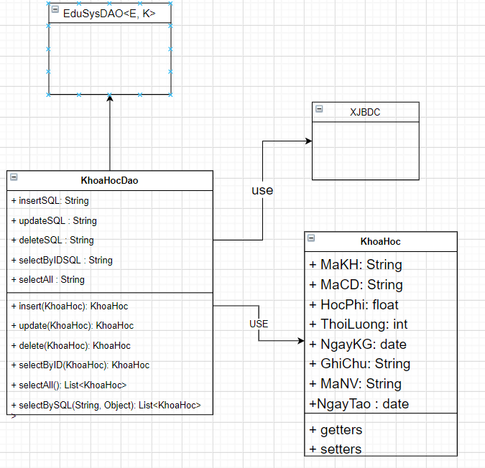

**Diễn giải**

|  |  |
| --- | --- |
| **Thành phần** | **Mô tả** |
| KhoaHoc | Là lớp thực thể mô tả dữ liệu nhân viên |
| KhoaHocDAO | Là lớp DAO cụ thể hóa các hoạt động truy xuất CSDL với bảng NhanVien   * E được cụ thể hóa là KhoaHoc * K được cụ thể hóa là String * SQL là các câu lệnh thao tác dữ liệu trên bảng KhoaHoc |

#### 

#### HocVien & HocVienDAO

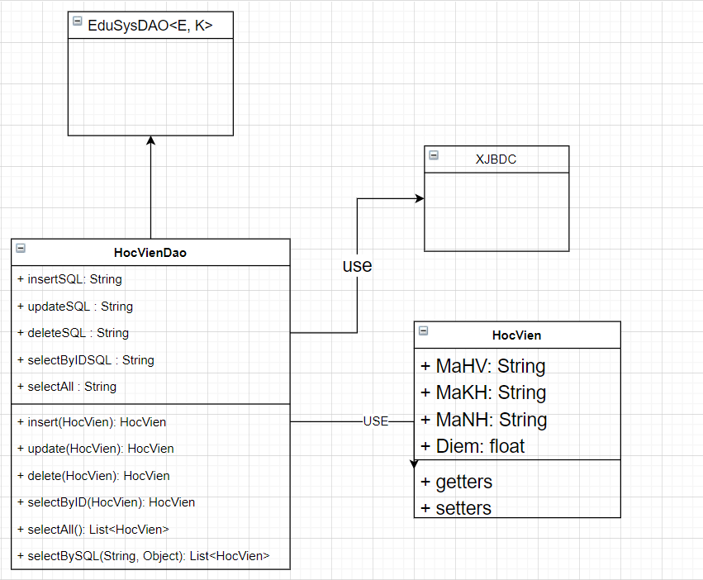

|  |  |
| --- | --- |
| Thành Phần | Mô tả |
| HocVien | Là lớp thực thể mô tả dữ liệu học viên |
| HocVienDao | Là lớp DAO cụ thể hóa các hoạt động truy xuất CSDL với bảng HocVien   * E được cụ thể hóa là ChuyenDe * K được cụ thể hóa là String * SQL là các câu lệnh thao tác dữ liệu trên bảng HocVien |

#### ThongKeDAO

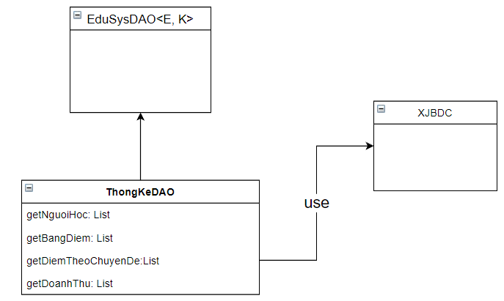

|  |  |
| --- | --- |
| Thành Phần | Mô tả |
| ThongKeDao | Là lớp DAO cụ thể hóa các hoạt động truy xuất CSDL với bảng thongKeDAO   * E được cụ thể hóa là ChuyenDe * K được cụ thể hóa là String * SQL là các câu lệnh thao tác dữ liệu trên bảng ThongKeDAO |

## Thư viện tiện ích

* XImage.saveLogo(File file):
  + Lấy đường dẫn ảnh
  + Kết quả: áp dùng đường dẫn chung cho nhiều ảnh
* XImage.getAppIcon(): Return
  + lấy đường dẫn ảnh logo fpt
  + Kết quả: Hiện thị ảnh lên app
* XImage.readLogo(String fileName): ImageIcon
  + Tạo đường dẫn file
  + Kết quả:trả về đường dẫn file
* JDBC_Helper.executeUpdate(String sql, Object…args): int
  + Thao tác CSDL (INSERT, UPDATE, DELETE)
  + Tham số sql: câu lệnh INSERT, UPDATE, DELETE có chứa ?
  + Tham số: args là các giá trị cung cấp cho các dấu ? của SQL
  + Kết quả: số bản ghi có ảnh hưởng
* JDBC_Helper.value(String sql, Object…args): Object
  + Truy vấn một giá trị từ CSDL
  + Tham số sql: câu lệnh SELECT truy vấn có chứa ?
  + Tham số: args là các giá trị cung cấp cho các dấu ? của SQL
  + Kết quả: đối tượng chứa giá trị truy vấn
* JDBC_Helper.query(String sql, Object... args):ResultSet
  + Thao tác CSDL(SELECT)
  + Tham số sql: câu lệnh SELECT.
  + Tham số: args là các giá trị cung cấp cho các dấu ? của SQL
  + Kết quả: truy vấn ra thông tin.
* JDBC_Helper.prepareStatement(String sql, Object... args):PreparedStatement
  + Mở kết nối với sql
  + Tham số sql: Câu lệnh cần truy vấn
  + Tham số: args là các gia trị cung cấp cho các dấu ? của SQL
  + Kết quả: trả về câu lệnh PreparedStatement
* XDate.toDate(String date, String...pattern): Date
  + Đổi định dạng chuỗi sang định dạng ngày
  + Tham số date: chuyền vào một chuỗi
  + Kết quả: Trả về định dạng ngày
* XDate.toString(Date date, String...pattern): String
  + Đổi định dạng ngày sang chuỗi
  + Tham số date: Chuyền vào một chuỗi định dạng ngày
  + Kết quả: Trả về một chuỗi
* XDate.addDays(Date date, int days):Date
  + Trả về phương thức now()
  + Tham số date: Chuyền vào một date
  + Tham số days: Chuyền vào 1 số nguyên dương
  + Kết quả: Bổ sung ngày vào thời gian
* XDate.add(int days):Date
  + Trả về thời gian
  + Tham số days: chuyền vào 1 số nguyên dương
  + Kết quả: Bổ sung ngày vào thời gian hiện hành
* XDate.now():Date
  + Trả về phương thức Date()
  + Kết quả: Trả về thời gian hiện tại
* ShareHelper.logoOff():void
  + Xóa thông tin người dùng khi có yêu cầu đăng xuất
* ShareHelper.auth():boolean
  + Kiểm tra đã đăng nhập hay chưa
* ShareHelper.isManager():boolean
  + Kiểm tra vai trò của người dùng
* UtilityHelper.getRank(Double Diem):String
  + Phân loại xếp hạng
  + Kết quả: trả về chuỗi
* UitilityHelper.checkDiem(JTextField txt):boolean
  + Kiểm tra điểm đúng dịnh dạng
  + Kết quả: trả về true/false
* UitilityHelper.isValidDate(String inDate):boolean
  + Định dạng ngày
  + Kết quả: Trả về true/false
* DialogHelper.alert(Component parent, String message):static void
  + Hiển thị thông báo cho người dùng
* DialogHelper.confirm(Component parent, String message):static boolean
  + Hiển thị thông báo và yêu cầu người dùng xác nhận
* DialogHelper.prompt(Component parent , String message):static String
  + Hiển thị thông báo yêu cầu nhập dữ liệu

## Lập trình nghiệp vụ

### Cửa sổ chính EduSysJFrame

|  |  |  |
| --- | --- | --- |
| TT | Phương thức | Mô tả |
| 1 | init() | Mở cửa sổ chào  Mở cửa sổ đăng nhập  Bắt đầu hiển thị đồng hồ hệ thống |
| 2 | openDoiMatKhau() | Mở cửa sổ đổi mật khẩu |
|  | openChuyenDe() | Mở cửa sổ chuyên đề |
|  | openNguoiHoc() | Mở cửa sổ người học |
|  | openHocVien() | Mở cửa sổ học viên |
|  | openKhoaHoc() | Mở cửa số khóa học |
|  | openNhanVien() | Mở cửa sổ nhân viên |
|  | openThongKe(1) | Mở cửa số thống kê tab 1 |
|  | openThongKe(2) | Mở cửa số thống kê tab 2 |
|  | openThongKe(3) | Mở cửa số thống kê tab 3 |
|  | openThongKe(4) | Mở cửa số thống kê tab 4 |
|  | openAbout() | Mở cửa sổ giới thiệu |
|  | openWebsite() | Mở cửa sổ web giới thiệu |
|  | Login() | Mở cửa sổ đăng nhập |
|  | Logoff() | Đăng xuất và mở cửa sổ đăng nhập |
|  | Exit() | Thoát chương trình |

### 

### Các cửa sổ hỗ trợ tổ chức

#### ChaoDialog

|  |  |  |
| --- | --- | --- |
| **TT** | **Phương thức** | **Mô tả** |
| 1 | init() | Hiển thị cửa sổ ở giữa màn hình  Tăng giá trị ProgressBar, đóng cửa sổ khi giá trị bằng max |
| 2 | setIcon | hiển thị ảnh lên form |

#### DangNhapJDialog

|  |  |  |
| --- | --- | --- |
| **TT** | **Phương thức** | **Mô tả** |
| 1 | init() | hiển thị cửa sổ đăng nhập giữa màn hình |
| 2 | dangnhap() | tiến hành đăng nhập vào hệ thống |
| 3 | KetThuc() | tiến hành thoát ứng dụng |

#### DoiMatKhauJDialog

|  |  |  |
| --- | --- | --- |
| **TT** | **Phương thức** | **Mô tả** |
| 1 | init() | Hiển thị các text field , button |
| 2 | Đong y() | thực hiện đổi mật khẩu |
|  | HuyBo() | hủy các thao tác đổi mật khẩu |

#### GioiThieuJDialog

|  |  |  |
| --- | --- | --- |
| **TT** | **Phương thức** | **Mô tả** |
| 1 | init() | Hiển thị các text field , button |

### Các cửa sổ chức năng quản lý

#### NhanVienJDialog

|  |  |  |
| --- | --- | --- |
| **TT** | **Phương thức** | **Mô tả** |
| 1 | init() | Mở cửa sổ các chức năng quản lý nhân viên |
| 2 | Insert() | tiến hành thêm nhân viên vào dữ liệu |
| 3 | Update() | tiến hành cập nhật nhân viên vào dữ liệu |
| 4 | Delete() | tiến hành xóa nhân viên trong dữ liệu |
| 5 | getForm() | tiến hành lấy thông tin của nhân viên trên form |
| 6 | setForm() | tiến hành set các thông tin trên form |
| 7 | clearForm() | tiến hành xóa trắng form |
| 8 | Edit() | tiến hành set các thông tin từ table về form |
| 9 | fillTable() | tiến hành đẩy dữ liệu từ database lên table |
| 10 | updateStatus() | tiến hành chỉnh sửa các trạng thái của form |
| 11 | First() | hiển thị thông tin đầu tiên của table nhân viên |
| 12 | Prev() | hiển thị trước đó của table nhân viên |
| 13 | Next() | hiển thị thông tin kế tiếp của table nhân viên |
| 14 | Last() | hiển thị thông tin cuối cùng của table nhân viên |

#### ChuyenDeJDialog

|  |  |  |
| --- | --- | --- |
| **TT** | **Phương thức** | **Mô tả** |
| 1 | init() | hiên thị form chuyên đề |
| 2 | Insert() | tiến hành thêm chuyên đề mới |
| 3 | Update() | tiến hành cập nhật chuyên đề |
| 4 | Delete() | tiến hành xóa chuyên đề |
| 5 | getForm() | tiến hành lấy dữ liệu từ form |
| 6 | setForm() | tiến hành set dữ liệu lên cho form |
| 7 | clearForm() | tiến hành xóa trắng form |
| 8 | Edit() | tiến hành lấy dữ liệu từ table để thực hiện setmodel và set status |
| 9 | fillTable() | tiến hành lấy dữ liệu đổ ra bảng |
| 10 | updateStatus() | tiến hành sửa đổi các trạng thái của button trên form |
| 11 | First() | hiển thị thông tin đầu tiên của table |
| 12 | Prev() | hiển thị trước đó của table |
| 13 | Next() | hiển thị thông tin kế tiếp của table |
| 14 | Last() | hiển thị thông tin cuối cùng của table |

#### NguoiHocJDialog

|  |  |  |
| --- | --- | --- |
| **TT** | **Phương thức** | **Mô tả** |
| 1 | init() | Mở cửa sổ các chức năng quản lý |
| 2 | Insert() | tiến hành thêm các đối tượng vào dữ liệu |
| 3 | Update() | tiến hành cập nhật các đối tượng vào dữ liệu |
| 4 | Delete() | tiến hành xóa đối tượng trong dữ liệu |
| 5 | getForm() | tiến hành lấy thông tin của đối tượng ở trên form |
| 6 | setForm() | tiến hành set các thông tin trên form |
| 7 | clearForm() | tiến hành xóa trắng form |
| 8 | Edit() | tiến hành set các thông tin từ table về form |
| 9 | fillTable() | tiến hành đẩy dữ liệu từ database lên table |
| 10 | updateStatus() | tiến hành chỉnh sửa các trạng thái của form |
| 11 | First() | hiển thị thông tin đầu tiên của table |
| 12 | Prev() | hiển thị trước đó của table |
| 13 | Next() | hiển thị thông tin kế tiếp của table |
| 14 | Last() | hiển thị thông tin cuối cùng của table |

#### KhoaHocJDialog

|  |  |  |
| --- | --- | --- |
| **TT** | **Phương thức** | **Mô tả** |
| 1 | init() | Mở cửa sổ các chức năng quản lý khóa học |
| 2 | Insert() | tiến hành thêm khóa học vào dữ liệu |
| 3 | Update() | tiến hành cập nhật khóa hộc vào dữ liệu |
| 4 | Delete() | tiến hành xóa khóa học trong dữ liệu |
| 5 | getForm() | tiến hành lấy thông tin của khóa học ở trên form |
| 6 | setForm() | tiến hành set các thông tin trên form |
| 7 | clearForm() | tiến hành xóa trắng form |
| 8 | Edit() | tiến hành set các thông tin từ table về form |
| 9 | fillTable() | tiến hành đẩy dữ liệu từ database lên table |
| 10 | updateStatus() | tiến hành chỉnh sửa các trạng thái của form |
| 11 | First() | hiển thị thông tin đầu tiên của table |
| 12 | Prev() | hiển thị trước đó của table |
| 13 | Next() | hiển thị thông tin kế tiếp của table |
| 14 | Last() | hiển thị thông tin cuối cùng của table |

#### HocVienJDialog

|  |  |  |
| --- | --- | --- |
| **TT** | **Phương thức** | **Mô tả** |
| 1 | init() | Mở cửa sổ các chức năng quản lý học viên |
| 2 | Insert() | tiến hành thêm học viên vào dữ liệu |
| 3 | Update() | tiến hành cập nhật điểm của học viên vào dữ liệu |
| 4 | Delete() | tiến hành xóa nhân viên trong dữ liệu |
| 5 | getForm() | tiến hành lấy thông tin của học viên trên form |
| 6 | setForm() | tiến hành set các thông tin trên form |
| 8 | Edit() | Sửa thông tin |
| 9 | fillTable() | hiển thị thông tin lên bảng |
| 10 | updateStatus() | cập nhật trạng thái các nút |

### Cửa sổ chức năng tổng hợp - thống kê

|  |  |  |
| --- | --- | --- |
| **TT** | **Phương thức** | **Mô tả** |
| 1 | init() | hiển thị form tổng hợp thống kê |
| 2 | fill comboboxkhoahoc() | hiển thị dữ liệu lên cbb |
| 3 | fill comboboxNam() | hiển thị năm lên cbb năm học |
| 4 | fillcomboboxbangdiem() | hiển thị thông tin bằng điểm lên table |
| 5 | fillcomboboxnguoihoc() | hiển thị thông tin nguoi hoc lên table |
| 6 | fillcomboboxkhoahoc() | hiển thị thông tin khóa học lên table |
| 7 | fillcomboboxdoanhthu() | hiển thị thông tin doanh thu lên table |

# Kiểm thử phần mềm và sửa lỗi

## DangNhapJDialog

|  |  |  |  |  |
| --- | --- | --- | --- | --- |
| **TH** | **Mô tả tình huống** | **Dữ liệu mẫu** | **Kết quả trông đợi** | **Fix** |
| 1 | Đăng nhập để trống tên và MK |  | Yêu cầu nhập | ok |
| 2 | Đăng nhập sai tên | TeoVN, songsong | Sai tên đăng nhập | not |
| 3 | Đăng nhập sai mật khẩu | TeoNV, 123 | Sai mật khẩu | 95% |
| 4 | Đăng nhập đúng | TeoNV, songlong | Đóng cửa sổ |  |

## DoiMatKhauJDialog

|  |  |  |  |  |
| --- | --- | --- | --- | --- |
| **TH** | **Mô tả tình huống** | **Dữ liệu mẫu** | **Kết quả trông đợi** | **Fix** |
| 1 | để trống tên đăng nhập |  | yêu cầu nhập tên đăng nhập | ok |
| 2 | sai tên đăng nhập | nv001 | sai tên đăng nhập | ok |
| 3 | sai mật khẩu cũ | 12345 | sai mật khẩu | ok |
| 4 | mật khẩu mới và mật khẩu xác nhận không trùng nhau | 123,1233 | yêu cầu mật khẩu mới vấc nhận mật khẩu phải trùng nhau | ok |
| 5 | nhập đầy đủ và đúng các thông tin | Nv01, 123, abc, abc | Đổi mật khẩu thành công | OK |
| 6 | Chỉ nhập mật khẩu | 123 | thông báo phải nhập các thông tin còn lại | 95% |
| 7 | để trống tất cả |  | Thông báo bạn phải nhập đầy đủ thông tin | OK |
| 8 | chỉ nhập xác nhận mật khẩu | 123 | TB yêu cầu nhập tài khoản MK | OK |

## NhanVienJDialog

|  |  |  |  |  |
| --- | --- | --- | --- | --- |
| **TH** | **Mô tả tình huống** | **Dữ liệu mẫu** | **Kết quả trông đợi** | **Fix** |
| 1 | Không nhập dữ liệu và bấm thêm |  | Yêu cầu nhập đầy đủ các thông tin | OK |
| 2 | Chỉ nhập mã nhân viên còn lại để trống bấm thêm | NV01 | Yêu cầu nhập đầy đủ các thông tin còn lại | OK |
| 3 | Nhập mã NV và mật khẩu còn lại để trống bấm thêm | NV01, 123 | Yêu cầu nhập xác nhận MK và họ tên | OK |
| 4 | Nhập mã NV, mật khẩu, xác nhận MK trùng MK , còn lại để trống bấm thêm | NV01, 123, 123 | Yêu cầu nhập họ và tên | OK |
| 5 | Nhập mã NV, mật khẩu, xác nhận MK ko trùng MK , còn lại để trống bấm thêm | NV02, 123, 1 | Yêu cầu nhập xác nhận mk lại và họ tên | OK |
| 6 | Chỉ nhập mật khẩu còn lại để trống  bấm thêm | 123 | Yêu cầu nhập tai khoản , họ tên và xác nhận mật khẩu | OK |
| 7 | Chỉ nhập mật khẩu và xác nhận mật khẩu đúng còn lại để trống bấm thêm | 123, 123 | yêu cầu nhập tài khoản và họ tên | OK |
| 8 | Nhập mật khẩu và xác nhận mật khẩu sai bấm thêm | 123, 3 | yêu cầu nhập tài khoản, xác nhận mk lại, họ tên | OK |
| 9 | Nhập mật khẩu và xác nhận mật khẩu sai và họ tên bấm thêm | 123, 1, nguyễn văn hà | yêu cầu nhập tài khoản, xác nhận mk lại | OK |
| 10 | Nhập đầy đủ, đúng thông tin bấm thêm | NV02, 123, 123, Nguyễn Văn Hà | Xác nhận thêm nv thành công và thêm nv vào danh sách | OK |
| 11 | chỉ nhập họ tên bấm thêm | Nguyễn Văn An | yêu cầu nhập tất cả các dữ liệu còn lại | OK |
| 12 | chỉ nhập xác nhận mk còn lại để trống bấm thêm | 123 | Yêu cầu nhập các trường còn lại | OK |
| 13 | nhập xác nhận mk và họ tên bấm sửa | 123, Nguyễn Thị Ánh | Yêu cầu nhập đầy đủ thông tin | OK |
| 14 | không nhập dữ liệu bấm sửa |  | Yêu cầu nhập mã nv và các thông tin còn lại | OK |
| 15 | chỉ nhập mã nv bấm sửa | NV01 | yêu cầu nhập các thông tin khác | OK |
| 16 | chỉ nhập mã nv và tên bấm sửa | NV01, Nguyễn Thành Trung | yêu cầu nhập đầy đủ các thông tin khác | OK |

## ChuyenDeJDialog

|  |  |  |  |  |
| --- | --- | --- | --- | --- |
| **TH** | **Mô tả tình huống** | **Dữ liệu mẫu** | **Kết quả trông đợi** | **Fix** |
| 1 | Không nhập dữ liệu và bấm thêm |  | Yêu cầu nhập đầy đủ các thông tin | OK |
| 2 | Chỉ nhập mã CD còn lại để trống bấm thêm | CD01 | Yêu cầu nhập đầy đủ các thông tin còn lại | OK |
| 3 | Nhập mã CD và tên CD còn lại để trống bấm thêm | CD01, java 1 | Yêu cầu nhập thông tin còn lại | OK |
| 4 | Nhập mã CD và tên CD , thời lượng, còn lại để trống bấm thêm | CD01, java1, 2 | Yêu cầu nhập thông tin còn lại | OK |
| 5 | Nhập mã CD và tên CD, thời lượng, học phí, còn lại để trống bấm thêm | CD01, java1, 2, 200 | thông báo bạn chưa chọn ảnh | OK |
| 6 | Nhập mã CD và tên CD, thời lượng, học phí, mô tả bấm thêm | CD01, java1, 2, 200, chuyên đề java 1 | thông báo bạn chưa chọn ảnh | OK |
| 7 | Nhập đầy đủ tất cả các thông tin bấm thêm | CD01, java1, 2, 200, chuyên đề java 1, E:\ki_4\du_an_mau\du_an\EduSys\src\com\EduSys\icon\Accept.png | Thông báo thêm thành công và hiển thị trong danh sách | OK |
| 8 | Chỉ nhập mã CD và tên CD còn lại để trống bấm thêm | CD02, java1 | Thông báo cần phải nhập các thông tin còn lại | OK |
| 9 | Chỉ nhập mã CD và tên CD, thời lượng còn lại để trống bấm thêm | CD02, java1, 4 | yêu cầu nhập các thông tin còn lại | OK |
| 10 | Chỉ nhập mã CD và tên CD, thời lượng, học phí còn lại để trống bấm thêm | CD02, java1, 4, 300 | yêu cầu nhập các thông tin còn lại | OK |
| 11 | chỉ nhập ảnh rồi bấm thêm | E:\ki_4\du_an_mau\du_an\EduSys\src\com\EduSys\icon\Accept.png | yêu cầu nhập tất cả các dữ liệu còn lại | OK |
| 12 | chỉ nhập xác nhận mk còn lại để trống bấm thêm | 123 | Yêu cầu nhập các trường còn lại | OK |
| 13 | nhập xác nhận mk và họ tên bấm sửa | 123, Nguyễn Thị Ánh | Yêu cầu nhập đầy đủ thông tin | OK |
| 14 | không nhập dữ liệu bấm sửa |  | Yêu cầu nhập mã nv và các thông tin còn lại | OK |
| 15 | chỉ nhập mã CD bấm sửa | CD01 | yêu cầu nhập các thông tin còn lại | OK |
| 16 | nhập mã CD, tên CD bấm sửa | CD01, java2 | Yêu cầu nhập các thông tin còn lại | OK |
| 17 | nhập mã CD, tên CD, thời lượng bấm sửa | CD01, java2, 5 | Yêu cầu nhập các thông tin còn lại | OK |

## NguoiHocJDialog

|  |  |  |  |  |
| --- | --- | --- | --- | --- |
| **TH** | **Mô tả tình huống** | **Dữ liệu mẫu** | **Kết quả trông đợi** | **Fix** |
| 1 | Không nhập dữ liệu và bấm thêm |  | Yêu cầu nhập đầy đủ các thông tin | OK |
| 2 | Chỉ nhập mã NH còn lại để trống bấm thêm | NH01 | Yêu cầu nhập đầy đủ các thông tin còn lại | OK |
| 3 | Nhập mã NH và tên NH còn lại để trống bấm thêm | NH01, Nguyễn Văn Chiến | Yêu cầu nhập thông tin còn lại | OK |
| 4 | Nhập mã NH và tên NH, ngày sinh, còn lại để trống bấm thêm | NH01, Nguyễn Văn Chiến, 10/09/2021 | Yêu cầu nhập thông tin còn lại | OK |
| 5 | Nhập mã NH và tên NH, ngày sinh, điện thoại còn lại để trống bấm thêm | NH01, Nguyễn Văn Chiến, 10/09/2021,  0987987654 | thông báo bạn phải nhập đầy đủ thông tin | OK |
| 6 | Nhập mã NH và tên NH, ngày sinh, điện thoại, địa chỉ email | NH01, Nguyễn Văn Chiến, 10/09/2021,  0987987654, chien@gmail.com | thông báo thêm thành công, hiển thị trong danh sách và bạn có thể thêm ghi chú | OK |
| 7 | Nhập đầy đủ tất cả các thông tin | NH01, Nguyễn Văn Chiến, 10/09/2021,  0987987654, [chien@gmail.com](mailto:chien@gmail.com),  người học đầu tiên | Thông báo thêm thành công và hiển thị trong danh sách | OK |
| 8 | Chỉ nhập mã tên NH, ngày sinh, điện thoại còn lại để trống bấm thêm | Nguyễn Thành Trung, 04/04/2000,  09654326444 | Thông báo cần phải nhập các thông tin còn lại | OK |
| 9 | Chỉ nhập mã tên NH, ngày sinh, điện thoại, địa chỉ email còn lại để trống bấm thêm | Nguyễn Thành Trung, 04/04/2000,  09654326444, trung@gmail.com | Thông báo nhập các thông tin còn lại | OK |
| 10 | Chỉ nhập ngày sinh và điện thoại, email | 08/07/2000, 0967888345,  trung@gmai.com | yêu cầu nhập các thông tin còn lại | OK |
| 11 | Chỉ nhập ngày sinh và điện thoại, email, ghi chu | 08/07/2000, 0967888345,  trung1@gmail.com, đây là người học đầu tiên | yêu cầu nhập tất cả các dữ liệu còn lại | OK |
| 12 | Chỉ nhập điện thoại, email, ghi chú | 0967888345,  trung1@gmail.com, đây là người học đầu tiên | Yêu cầu nhập các trường còn lại | OK |
| 13 | chỉ nhập ghi chú | Người học đầu tiên | Yêu cầu nhập đầy đủ thông tin | OK |
| 14 | không nhập dữ liệu bấm sửa |  | Yêu cầu nhập mã nv và các thông tin còn lại | OK |
| 15 | không nhập dữ liệu bấm xóa |  | yêu cầu nhập mã NH | OK |
| 16 | nhập mã NH đúng bấm xóa | NH01 | TB xóa thành công và cập nhật lại danh sách | OK |
| 17 | nhập mã NH sai bấm xóa | abcde | Yêu cầu nhập lại mã NH | OK |
| 18 | ko nhập dữ liệu bấm mới |  | không có hiện tượng gì | OK |

## KhoaHocJDialog

|  |  |  |  |  |
| --- | --- | --- | --- | --- |
| **TH** | **Mô tả tình huống** | **Dữ liệu mẫu** | **Kết quả trông đợi** | **Fix** |
| 1 | Không nhập dữ liệu và bấm thêm |  | Yêu cầu nhập đầy đủ các thông tin | OK |
| 2 | nhập ngày khai giảng đúng định dạng bấm thêm | 12/04/2021 | Yêu cầu nhập đầy đủ các thông tin còn lại | OK |
| 3 | nhập ngày khai giảng đúng định dạng bấm thêm | abkjdsbcdjkcb | Yêu cầu nhập thông tin còn lại | OK |
| 4 | nhập ghi chú bấm thêm | đây là ghi chú | Yêu cầu nhập ngày khai giảng | OK |
| 5 | không nhập gì bấm sửa |  | thông báo bạn phải nhập đầy đủ thông tin | OK |
| 6 | Nhập ngày khai giảng bấm xóa |  | thông báo | OK |
| 7 | nhập ngày khai giảng, ghi chus bấm mới | 06/04/2021, khóa học java | xóa hết các trường dữ liệu | OK |
| 8 | nhập dữ liệu vào ô tìm kiếm và bấm tìm kiếm | KH01 | hiển thị thông tin KH01 lên form | OK |
| 9 | nhập dữ liệu vào ô tìm kiếm ko đúng định dạng | abcdc | Thông báo không có KH nào | OK |
| 10 | click vào bảng |  | hiển thị thông tin KH lên form | OK |
| 11 | click học viên |  | hiển thị thông tin học viên | OK |
| 12 | click nút đầu tiên |  | hiển thị thông tin học viên tương ứng | OK |
| 13 | click nút phía trước |  | hiển thị thông tin học viên tương ứng | OK |
| 14 | click nút tiếp theo |  | hiển thị thông tin học viên tương ứng | OK |
| 15 | click nút cuối cùng |  | hiển thị thông tin học viên tương ứng | OK |

## HocVienJDialog

|  |  |  |  |  |
| --- | --- | --- | --- | --- |
| **TH** | **Mô tả tình huống** | **Dữ liệu mẫu** | **Kết quả trông đợi** | **Fix** |
| 1 | chọn học viên ở combobox bấm thêm |  | thêm học viên vào bảng | not |
| 2 | chọn học viên ở combobox nhập điểm bấm thêm | 9 | thêm học viên thành công và hiển thị vào bảng | OK |
| 3 | chọn xóa trên bảng và bấm cập nhật |  | xóa thành công và cập nhật danh sách | OK |
| 4 | chọn 1 hàng trên bảng và sửa điểm | 8 | sửa thành công và cập nhật lại | OK |
| 5 | chọn 1 hàng trên bảng và nhập điểm sai định dạng | 100 | Thông báo điểm phải trong khoảng 0 - 10 | OK |
| 6 | chọn radio tất cả |  | hiển thị tất cả học viên | OK |
| 7 | chọn radio chưa nhập điểm |  | hiển thị các học viên chưa nhập điểm | OK |
| 8 | chọn radio đã nhập điểm |  | hiển thị các học viên đã nhập điểm | OK |

## ThongKeJDialog

|  |  |  |  |  |
| --- | --- | --- | --- | --- |
| **TH** | **Mô tả tình huống** | **Dữ liệu mẫu** | **Kết quả trông đợi** | **Fix** |
| 1 | chọn tab người học |  | hiển thị thông tin người học lên bảng | OK |
| 2 | chọn tab bảng điểm |  | hiển thị bảng điểm của người học | OK |
| 3 | chọn combobox khóa học |  | hiển thị điểm của người học tương ứng theo khóa học được chọn ở combobox | OK |
| 4 | chọn tab tổng hợp điểm |  | hiển thị điểm tương ứng của mỗi chuyên đề | OK |
| 5 | chọn tab doanh thu |  | hiển thị doanh thu theo năm | OK |
| 6 | chọn combobox năm |  | hiển thị doanh thu theo năm được chọn | OK |

# Đóng gói và triển khai

## Sản phẩm phần mềm

|  |  |  |
| --- | --- | --- |
| **TT** | **Thành phần** | **Mô tả** |
| 1 | Setup.exe | File cài đặt |
| 2 | EduSys.sql | Cơ sở dữ liệu |
| 3 | Readme.txt | Hướng dẫn cài đặt |
| 4 | Guide.docx | Hướng dẫn sử dụng |

## Hướng dẫn cài đặt

* Bước 1: Chạy Polypro.sql để tạo CSDL Polypro
* Bước 2: Đặt mật khẩu sa của SQL Server là ‘123’
* Bước 3: Chạy file Setup (chú ý cài đặt môi trường JDK1.8+)
* Bước 4: Chạy ứng dụng và đăng nhập với tài khoản sẵn có trên form

# KẾT LUẬN

## Khó khăn

|  |  |
| --- | --- |
| **Những khó khăn** | **Cách giải quyết** |
| Vì tình hình dịch bệnh phức tạp nên cả nhóm không thể gặp nhau | Cả nhóm đã chủ động liên lạc, họp qua các ứng dụng trực tuyến: zalo, google meet |
| Đây là dự án đầu tiên nên cả nhóm còn thiếu kinh nghiệm thực tế, và đã không ít lần sai sót trong quá trình viết code. | Cùng nhau giúp đỡ những người yếu hơn. Đẩy nhanh tiến độ ở các phần đơn giản để có thể kịp với tiến độ đề ra trong kế hoạch |
| Trong thời gian nghỉ dịch nên mọi người đều về quê, và có những lúc còn bận những việc riêng nên nhiều khi có những khó khăn mà không thể cùng nhau nghĩ cách giải quyết ngay lúc đó | Mọi người đã chủ động chia sẻ các khó khăn gặp phải trong đầu các buổi họp, và cũng tranh thủ cuối buổi họp để cùng nhau thống nhất các vấn đề cần giải quyết |
| Trong nhóm không dùng cùng chung 1 phần mềm mà người dùng intellij idea người dùng netbear lên nhiều dòng code lệch lạc không tương đồng để chạy được | Mọi người đã giải thích cho nhau phần đó để làm gì và cùng nhau tìm cách giải quyết vấn đề đó tốt nhất có thể |

## Thuận lợi

Thuận lợi

Trong thời gian nghỉ dịch tại nhà, cả nhóm cũng có nhiều thời gian để làm việc hơn, tất cả mọi người đều chăm chỉ nên đều hoàn thành tốt các công việc được giao. Nhóm có sự liên kết giữa các thành viên nên mọi khó khăn đều được tất cả mọi người cùng nhau cố gắng giải quyết. Dự án được các thầy giảng dạy và giúp đỡ giải quyết các khó khăn.